Федеральное государственное бюджетное образовательное учреждение высшего образования «Санкт-Петербургский Государственный Университет»
ФАКУЛЬТЕТ СТОМАТОЛОГИИ И МЕДИЦИНСКИХ ТЕХНОЛОГИЙ
КАФЕДРА ОРТОПЕДИЧЕСКОЙ СТОМАТОЛОГИИ

Допускается к защите
Заведующий кафедрой стоматологии
Д.м.н. Соколович Наталия Александровна
___________ (подпись)
«___ »______________ 2020 г.

ВЫПУСКНАЯ КВАЛИФИКАЦИОННАЯ РАБОТА
НА ТЕМУ
«ИСПОЛЬЗОВАНИЕ ЛИЦЕВОЙ ДУГИ НА СТОМАТОЛОГИЧЕСКОМ ОРТОПЕДИЧЕСКОМ ПРИЁМЕ: ОЦЕНКА ЭФФЕКТИВНОСТИ»

Выполнила: Силакова Анастасия Сергеевна,
522 группа
Научный руководитель: Костюничев Владимир Валерьевич
Рецензент: Поленс Александр Анатольевич

Санкт-Петербург
2020
ОГЛАВЛЕНИЕ
Перечень условных обозначений………….…………………………………..6
Введение…………………………………………..…….………………………...7
Актуальность ………………………………….……………..…………………....7
Цель исследования………………………………………………………………...7
Задачи исследования…………………………………………...............................8
Научная новизна…………………………………………………………………..8
Практическая новизна…………………………………………………………….8
Глава 1. Литературный обзор………………………………………….......…...9
1.1. История лицевой дуги..……………………………………………………...9
1.2. Методика использования лицевой дуги…..….............................................12
1.2.1. Клинические этапы………..……………………………………...……….12
1.2.2. Лабораторные этапы…………………………………….……….….…..14
1.2.3. Методика применения лицевой дуги в случаях полной вторичной адентии…………...……………………………………………………………...16
Глава 2. Материалы и методы исследования…..…………………………..18
2.1. Материалы исследования..............................................................................21
2.2. Статистическая обработка полученных данных.........................................21
2.3. Определение эффективности использования лицевой дуги…………..…21
2.3.1. Клинические этапы работы……………………………………………………21
2.3.2. Лабораторные этапы работы…………………………………………..……22
2.3.3. Клинический случай………………………………………………………..…….23
Глава 3. Результаты исследования………………....…………….…........…29
3.1. Результаты анализа частоты применения индивидуального артикулятора и лицевой дуги на стоматологическом ортопедическом приёме…………………………………………………………..……..…………29
3.2. Результаты распределения стоматологов-ортопедов, использующих лицевую дугу, в зависимости от пола…………………….……………………30
3.3. Результаты распределения стоматологов-ортопедов, использующих лицевую дугу, в зависимости от возраста……………………………………..32
3.4. Результаты распределения стоматологов-ортопедов, использующих лицевую дугу, в зависимости от стажа работы………………………………..34
3.5. Результаты анализа частоты применения индивидуального артикулятора и лицевой дуги зубными техниками…………………………………………...36
3.6. Результаты распределения зубных техников, использующих лицевую дугу, в зависимости от пола…………………………………………………….37
3.7. Результаты распределения зубных техников, использующих лицевую дугу, в зависимости от возраста………………………………………………...39
3.8. Результаты распределения зубных техников, использующих лицевую дугу, в зависимости от стажа работы…………………………………………..41
3.9. Результаты распределения зубных техников, использующих лицевую дугу, в зависимости от специализации…………………………………………44
3.10. Результаты анализа частоты сочетаний различных типов артикуляторов, применяющихся стоматологами-ортопедами в клинической практике……..46
3.11. Результаты анализа частоты сочетаний различных типов артикуляторов, применяющихся зубными техниками………………………………………….49

3.12. Результаты распределения типов артикуляторов, используемых стоматологами-ортопедами, по частоте применения…………………………52
3.13. Результаты распределения типов артикуляторов, используемых зубными техниками, по частоте применения………………………………….53
3.14. Результаты анализа распределения фирм производителей индивидуальных артикуляторов и лицевых дуг по частоте применения среди стоматологов-ортопедов………………………………………………………...55
3.15. Результаты анализа распределения фирм производителей индивидуальных артикуляторов и лицевых дуг по частоте применения среди зубных техников…………………………………………………………………56
3.16. Результаты анализа частоты применения лицевой дуги стоматологами-ортопедами в зависимости от изготавливаемой конструкции………………..58
3.17. Результаты анализа частоты применения лицевой дуги зубными техниками в зависимости от изготавливаемой конструкции…………………60
3.18. Результаты определения преимуществ использования лицевой дуги с точки зрения стоматологов-ортопедов…………………………………………63
3.19. Результаты определения преимуществ использования лицевой дуги с точки зрения зубных техников………………………………………………….66
3.20. Результаты анализа основных причин отказа от использования лицевой дуги стоматологами-ортопедами……………………………………………….69
3.21. Результаты анализа основных причин отказа от использования лицевой дуги зубными техниками………………………………………………………..73
3.22. Результаты практической части исследования………...………………...77
3.22.1. Результаты сравнения картины контактов в полости рта пациента №8 и на загипсованных моделях его челюстей…………………………………….80
3.22.2. Результаты анализа данных клинического случая…………………….86
Заключение………………………………..………………………………..…...96Выводы…………………………………………………………………………..97
Практические рекомендации…………..……………………………………..99
Список использованной литературы……………..…………….…………..100

ПЕРЕЧЕНЬ УСЛОВНЫХ ОБОЗНАЧЕНИЙ
ВНЧС – височно-нижнечелюстной сустав
ИА – индивидуальный артикулятор
ЛД – лицевая дуга

ВВЕДЕНИЕ
Актуальность:
В настоящее время в ортопедической стоматологии большое внимание уделяется проблеме восстановления окклюзионных взаимоотношений у пациентов с дефектами зубных рядов. При этом проблема точности диагностики остается актуальной на сегодняшний день. Применение артикулятора и лицевой дуги позволяет учесть индивидуальные особенности строения и функции всех элементов зубочелюстной системы при лечении конкретного пациента.
В современной ортопедической стоматологии применение лицевой дуги является необходимым этапом при изготовлении индивидуально подготовленных конструкций. Считается, что использование лицевой дуги способствует ускорению периода адаптации к протезу, исключению возможных осложнений лечения, нормализации положения ВНЧС [1,6,15].
Однако существуют исследования, опровергающие необходимость и эффективность использования лицевой дуги на ортопедическом приёме [2,5].
В данном исследовании будет рассмотрена процедура применения лицевой дуги, а также будет произведено сравнение результатов гипсовки моделей пациентов с использованием лицевой дуги и без неё. Таким образом, в ходе исследования будет выявлена целесообразность применения лицевой дуги в клинической практике ортопедической стоматологии и определена эффективность её использования.

Цель исследования: Оценить эффективность использования лицевой дуги на стоматологическом ортопедическом приёме.

Задачи исследования:

- Собрать статистическую информацию о частоте использования лицевой дуги стоматологами-ортопедами и зубными техниками, о преимуществах применения лицевой дуги с их точки зрения, о причинах отказа от использования лицевой дуги в своей практике.
- Снять у группы пациентов оттиски, показания лицевой дуги, зафиксировать прикус при помощи C-силикона; используя артикуляционную бумагу, произвести регистрацию контактов в полости рта. Отлить модели челюстей пациентов и загипсовать их поочередно в три устройства: индивидуальный артикулятор, среднеанатомический артикулятор, окклюдатор. Сравнить точность отображения картины контактов в полости рта пациента и в трёх вышеобозначенных устройствах.
- Оценить эффективность использования лицевой дуги на стоматологическом ортопедическом приёме.

Научная новизна заключается в том, что на основании данных анкетирования, проведенного среди врачей-ортопедов и зубных техников, была составлена статистика использования лицевой дуги при планировании ортопедического лечения, определены взаимосвязь применения данного метода с видом готовящейся конструкции, а также причины выбора работы с лицевой дугой или отказа от её применения.

Практическая значимость работы заключается в определении эффективности работы с лицевой дугой посредством сравнения и определения точности отображения картины окклюзионных взаимоотношений в полости рта пациента и на моделях, загипсованных в индивидуальный артикулятор, среднеанатомический артикулятор и окклюдатор.

ГЛАВА 1. ЛИТЕРАТУРНЫЙ ОБЗОР
1.1. История введения лицевой дуги в клиническую практику.

История того, как вводилась в практику лицевая дуга, неразрывно связана с эволюцией артикуляторов и формулированием теорий окклюзии, являющихся основой для применения этих инструментов. Эволюция артикуляторов, в свою очередь, связана с получением новых знаний об анатомии и функции нижней челюсти и ВНЧС.
О ранних моделях артикуляторов известно не много. Задокументированы следующие факты: Phillip Pfaff, стоматолог при дворе короля Пруссии Фридриха Великого, был первым, кто описал процедуру снятия оттиска и метод изготовления гипсовых моделей челюстей в 1756 году. С его именем связано понятие так называемого «плиточного артикулятора», представлявшего собой гипсовые модели челюстей, продолженные в их дистальной части и соединённые так, что на модели нижней челюсти имелись специальные направляющие желобки для модели верхней челюсти, посредством чего и сохранялось нужное соотношение челюстей.
Парижский зубной врач Jean Baptiste Gariot в 1805 году описал свой метод сохранения соотношения моделей челюстей, продолженных дистально. Они соединялись посредством устройства типа дверной петли амбара, концы которой были изогнуты под 90°, спереди имелся вертикальный стержень. Этот инструмент представлял собой первый металлический шарнирный артикулятор (или окклюдатор), основой для его создания была теория шарнирных движений ВНЧС. Окклюдаторы применяются в стоматологической практике и на сегодняшний день [7].
В 1840 году Эванс получил патент на артикулятор, который воспроизводил протрузионные и боковые движения нижней челюсти [16].
В 1858 году Бонвилем был предложен более совершенный аппарат. Артикулятор Бонвиля считается первым анатомическим артикулятором. В основу его конструкции (а также всех последующих артикуляторов) был положен принцип равностороннего треугольника Бонвиля, который заключается в том, что точка между медиальными углами центральных резцов нижней челюсти и суставные головки расположены на вершинах равностороннего треугольника со стороной 10 см. Прибор состоял из двух рам, соединенных шарнирами в горизонтальном положении. Штифт межальвеолярной высоты был установлен в заднем отделе артикулятора. Этот артикулятор не нашел широкого применения, так как суставные сочленения в нем были расположены горизонтально, что создавало разобщение между боковыми зубами при сагиттальных перемещениях нижней челюсти.
В 1887 году Хайес изобрёл первую лицевую дугу. Она была усовершенствована Г.Б. Сноу в 1899 году и благодаря последнему получила широкое распространение в клинической практике.
Далее в начале 20 века Кампион установил, что модели челюстей должны фиксироваться в артикулятор таким образом, чтобы ось вращения артикулятора совпадала с осью движений нижней челюсти.
Существенный вклад в решение проблемы артикуляции внёс швейцарский врач Альфред Гизи. Согласно его теории, наклон суставного пути определяет направление движения нижней челюсти, на это движение влияют величина и форма суставного бугорка. Сторонники этой теории считают, что при движении челюсти сохраняется постоянное скользящее смыкание окклюзионных поверхностей большей части зубов. Артикуляторы, сконструированные Гизи, получили название «суставных». Первый патент на модель артикулятора «Adaptable» был получен Гизи в октябре 1912 года. Однако в связи с тем, что первая модель оказалась слишком сложной для применения в повседневной клинической практике, наиболее широкое распространение получила следующая представленная им модель – артикулятор Гизи «Simplex» или средний анатомический артикулятор, упрощенный по сравнению с моделью «Adaptable».
Ф. М. Вудсвортом в 1924 году был предложен артикулятор с индивидуальной регулировкой межсуставного расстояния, которое измерялось на пациенте с помощью лицевой дуги [16].
Далее модели артикуляторов совершенствовались, в результате переосмысления теорий окклюзии создавались новые аппараты, хотя базовыми на сегодняшний день считаются теория балансирования и сферическая теория артикуляции. В усовершенствованных моделях гипсовка в артикулятор могла осуществляться как с помощью лицевой дуги («Occlusoscope» Филипса), так и без неё («Balancer» Хагмана; артикулятор «Crown And Bridge» Ганау) [7].
Итак, самые первые модели артикуляторов создавались как попытка повторить анатомические соотношения челюстей и воспроизвести функциональную составляющую – движения нижней челюсти. Более сложные модели появлялись по мере расширения знаний об анатомии и механике движений нижней челюсти, но целью их создания всегда было внеротовое воспроизведение окклюзионных взаимоотношений. С конца 19 века велась работа по созданию и усовершенствованию инструмента, необходимого для этапа переноса положения челюстей в артикулятор с целью дальнейшего их анализа. Наиболее удобным и точным решением многими исследователями признаётся использование для гипсовки моделей челюстей в артикулятор лицевой дуги. Методика работы с ней будет рассмотрена далее.

1.2. Методика применения лицевой дуги.

Лицевая дуга – это необходимый прибор для переноса по анатомическим ориентирам в артикулятор пространственного положения зубных рядов верхней челюсти пациента относительно ВНЧС. Анатомическими ориентирами для установки лицевой дуги являются срединно-сагиттальная плоскость, окклюзионная плоскость, а также положение шарнирной оси головки ВНЧС относительно франкфуртской горизонтали (линия, проходящая через нижний край орбиты и верхний край наружного слухового прохода) или камперовской плоскости (плоскость, проходящая через основание передней носовой ости и нижний край наружного слухового прохода).
Стандартная лицевая дуга включает следующие основные составляющие:
- боковые рычаги, которые заканчиваются эластичными ушными вставками (они называются ушными оливами или ушными пелоттами);
- прикусная вилка. С её помощью снимается оттиск с окклюзионной поверхности зубов верхней челюсти;
- носовой упор;
- переходник между дугой и прикусной вилкой.
Перед началом работы с лицевой дугой снимаются оттиски и отливаются модели челюстей, а также изготавливают регистрат прикуса (из материала, предназначенного непосредственно для регистрации, например, Occlufast) [17]. Далее пошагово будет описана методика работы с лицевой дугой Hanau и соответствующим артикулятором [4]. Этапы работы с лицевой дугой можно разделить на клинические и лабораторные.

1.2.1. Клинические этапы.
- Перед установкой лицевой дуги в полость рта пациента вводится прикусная вилка. На прикусную вилку наносится адгезив, а затем слой силиконового материала, вилка фиксируется к верхнему зубному ряду, посредством чего врач получает оттиск окклюзионных поверхностей зубов верхней челюсти. Масса материала, которая в результате давления перемещается на щечную поверхность зубов, должна быть удалена для обеспечения визуального контроля максимального контакта окклюзионных поверхностей зубов верхней челюсти с оттискным материалом пока прикусная вилка находится в полости рта. Важно проследить, чтобы отметка, обозначающая середину прикусной вилки, совпадала в полости рта с межрезцовой срединной линией.
- Изготавливается регистрат прикуса, который фиксирует соотношение верхней и нижней челюстей в сомкнутом состоянии.
- Затем лицевая дуга устанавливается на голове пациента, предварительно врач регулирует её ширину в зависимости от параметров головы пациента. Установка происходит следующим образом: к лицевой дуге фиксируется переходник; врач, удерживая дугу двумя руками, вводит ушные оливы боковых рычагов лицевой дуги в наружные слуховые проходы, и одновременно с этим стержень прикусной вилки вводится в отверстие зажима на переходнике. Носовой упор фиксируется в области переносицы. Таким образом, вся конструкция лицевой дуги должна быть стабильно установлена на голове пациента.
- Чтобы определить, правильно ли позиционирована лицевая дуга, желательно усадить пациента на обычный стул без опоры для головы так, чтобы она занимала относительно комфортное для пациента положение. Необходимо проверить плотность прилегания массы на прикусной вилке в полости рта к окклюзионным поверхностям зубов и исключить балансирование.
- Когда лицевая дуга принимает правильное горизонтальное положение, стержень прикусной вилки может быть зафиксирован в зажиме переходника. Таким образом, прикусная вилка теперь надежно закреплена на лицевой дуге.

1.2.2. Лабораторные этапы.
После регистрации необходимых параметров посредством лицевой дуги приступают к лабораторному этапу гипсовки моделей челюстей в артикулятор. Фактически, происходит перенос в артикулятор положения верхней челюсти по отношению к трём измерениям – длине, ширине, высоте. Таким образом, положение модели верхней челюсти в горизонтальном измерении определяется окклюзионной плоскостью, в трансверзальной плоскости модель ориентирована по отношению к срединно-сагиттальной линии, по вертикали положение модели определяется относительно франкфуртской горизонтали и шарнирной оси ВНЧС.
- При помощи лицевой дуги прикусную вилку переносят в артикулятор. Ушные оливы лицевой дуги устанавливаются в соответствующие им гнезда артикулятора, на верхнюю раму артикулятора закрепляется цокольная пластина, модель верхней челюсти фиксируется на прикусной вилке с ориентиром на отпечатки зубов в силиконовой массе. Стоит отметить, что прикусная вилка может переноситься из лицевой дуги в артикулятор при помощи специального трансфера с сохранением всех пространственных взаимоотношений. Для этой цели переходник с прикусной вилкой отсоединяют от лицевой дуги и переносят в трансфер, который, в свою очередь, помещается в артикулятор.
- Затем оценивается требуемое количество гипса. Стоит следить за тем, чтобы расстояние между цокольной пластиной со сплиткастом и моделью было минимальным. В противном случае вследствие расширения гипса при застывании будет появляться погрешность, причем она будет тем больше, чем больший объем гипса будет задействован при гипсовке модели. Уменьшить объем гипса можно за счёт увеличения высоты цоколя или за счёт удлинения сплиткаста. Непосредственно перед гипсовкой замачивается та поверхность модели, которая будет контактировать с гипсом, во избежание его дегидратации. Если модель забирает воду из замешанного гипса, фиксация оказывается значительно хуже ожидаемой.
- Далее приступают к замешиванию гипса с использованием весов и дистиллированной воды. Лучше использовать артикуляционный гипс 4 класса, он обладает минимальным коэффициентом расширения и достаточно быстро застывает. Гипсом смазывают сплиткаст, на модель также наносят массу гипса. Для улучшения фиксации перед гипсовкой можно сделать насечки на основаниях моделей и сплиткастах.
- Затем верхняя рама артикулятора с цокольной пластиной и со сплиткастом на ней опускается до контакта с лицевой дугой. Пока гипс застывает, не следует выравнивать его при помощи пальцев или инструментов: это может спровоцировать сдвиг модели челюсти относительно её начального положения.
- После этого убирают лицевую дугу или трансфер с прикусной вилкой, переворачивают артикулятор и сопоставляют модель нижней челюсти с загипсованной моделью верхней челюсти при помощи изготовленного ранее регистрата прикуса. Регистрат предварительно следует обработать острым инструментом, убрав межзубные перегородки, излишки материала, поднутрения. Следует проследить, чтобы модели не балансировали, а межзубные контакты были максимально плотными. При выполнении этих условий регистрат прикуса считается правильно подготовленным.
- За этапом сопоставления моделей челюстей следует гипсовка модели нижней челюсти в артикулятор, которая проводится аналогично методике гипсовки модели верхней челюсти. При необходимости можно поднять резцовый штифт на толщину регистрата. Не стоит дополнительно скреплять модели челюстей посредством резинки, нитки и т.д. или давить на них [17].
- По окончании гипсовки верхняя и нижняя рамы артикулятора должны быть параллельны друг другу, а резцовый штифт выставлен на «0».
Когда выполнен перенос моделей в артикулятор, можно приступать к диагностике.

1.2.3. Методика применения лицевой дуги в случаях полной вторичной адентии.
В случае, когда требуется перенос в артикулятор моделей пациента с полной вторичной адентией, методика работы с лицевой дугой имеет некоторые отличия от вышеописанной [3].
- Перед началом работы изготавливаются прикусные валики из акрилового материала теплового отверждения, им следует придать правильное вертикальное соотношение, а также обеспечить равномерный контакт между ними.
- Необходима специальная прикусная вилка с двумя парами заостренных зубцов разной длины – два длинных, представляющих собой продолжения боковых частей прикусной вилки, и два коротких, расположенных посередине прикусной вилки между длинными зубцами. На зубцы крепится верхний прикусной валик: короткие зубцы вставляются в материал валика в передней его части, длинные зубцы удерживают задние боковые поверхности валика. Следует учитывать, что зубцы вставляются в материал на 3мм выше и параллельно окклюзионной плоскости валика, причем средняя линия прикусной вилки должна совпадать со срединно-сагиттальной линией, отмеченной на валике. Стержень прикусной вилки также должен быть параллелен срединной линии, обозначенной на валике.
- Затем оба прикусных валика помещаются в полость рта пациента, верхний валик с прикусной вилкой поддерживается нижним прикусным валиком. Стержень прикусной вилки должен быть расположен параллельно камперовской горизонтали.
- После того, как ушные оливы лицевой дуги введены в наружные слуховые проходы пациента, дуга центрируется. С помощью спиртовых уровней проверяется, горизонтально ли расположена верхняя граница лицевой дуги. Если всё установлено правильно, переходник, прикрепленный к стержню прикусной вилки, принимает вертикальное положение, в котором и фиксируется по отношению к лицевой дуге посредством зажимов.
- Затем прикусная вилка с помощью трансфера переносится в артикулятор, где устанавливается так, что средняя линия артикулятора и отмеченная на валике срединно-саггитальная линии (линия, соответствующая нёбному шву) совпадают. В прикусной валик устанавливают модель верхней челюсти, затем производят её гипсовку.

ГЛАВА 2. МАТЕРИАЛЫ И МЕТОДЫ ИССЛЕДОВАНИЯ.

2.1. Материалы исследования.
Для исследования использования лицевой дуги на клиническом приёме была создана анкета, состоящая из 10 вопросов для стоматологов-ортопедов и 11 вопросов для зубных техников. Вопросы анкеты были направлены на выявление частоты применения лицевой дуги врачами-ортопедами и зубными техниками, основных конструкций протезов, при которых лицевую дугу применяют, причин применения или отказа от использования лицевой дуги соответствующими специалистами.

Анкета
1. Ваша профессия:
- врач стоматолог-ортопед;
- зубной техник.
2. Ваш возраст: поле для ответа.
3. Ваш пол:
- женщина;
- мужчина.
4. Стаж Вашей работы в качестве практикующего врача стоматолога-ортопеда/ зубного техника:
- до 5 лет;
- от 5 до 15 лет;
- от 15 до 25 лет;
- более 25 лет.
5. Ваша специализация (вопрос для зубных техников):
- керамист;
- металлист;
- универсальный специалист;
- специалист, выполняющий работы по съемному протезированию;
- специалист, выполняющий работы по временному протезированию;
6. С каким типом артикулятора вы работаете (можно выбрать несколько вариантов ответа)
- окклюдатор (упрощенный артикулятор);
- среднеанатомический артикулятор;
- полностью регулируемый артикулятор.
7. Какой из типов артикуляторов вы наиболее часто используете в практике (можно выбрать только 1 ответ)
- окклюдатор;
-среднеанатомический артикулятор;
- полностью регулируемый/индивидуальный артикулятор.
8. Работаете ли вы с лицевой дугой и индивидуальным артикулятором в процессе изготовления конструкций протезов?
- да, работаю; | -нет, не работаю.
9. При изготовлении каких конструкций Вы используете индивидуальный артикулятор и лицевую дугу (можно выбрать несколько вариантов ответа):  - вкладки;  - одиночные коронки;  - мостовидные протезы;  - частичные пластиночные протезы;  - бюгельные протезы;  - полные съемные протезы;  - тотальное протезирование;  - поле для ответа. | 9. По каким причинам Вы не используете лицевую дугу и индивидуальный артикулятор в своей практике (можно выбрать несколько вариантов ответа):  - недостаточно информирован о методике использования индивидуального артикулятора и лицевой дуги;  - высокая стоимость оборудования;  -трудоёмкость и длительность процесса регистрации параметров при помощи лицевой дуги;  -трудоёмкость и длительность процесса переноса данных, полученных с помощью лицевой дуги, в артикулятор;  - сложность настройки индивидуального артикулятора;  - отсутствие преимуществ/большей клинической эффективности применения индивидуального артикулятора и лицевой дуги по сравнению с более простыми методами;  - использую электронный аксиограф (вариант ответа только для стоматологов-ортопедов);  - поле для ответа.
10. Какова фирма индивидуального артикулятора и лицевой дуги, которыми вы пользуетесь?

- Kavo;
- SAM;
- Stratos;
- Bio-Art;
- Amann Girrbach;
- Gamma;
- Asa dental.
11. Какие преимущества использования индивидуального артикулятора и лицевой дуги Вы наблюдаете в клинической практике:

- высокая точность изготовленной конструкции;
-сокращение количества визитов пациента к стоматологу-ортопеду для коррекции протеза;
- сокращение количества коррекций в зуботехнической лаборатории;
- лучшая стабилизация и фиксация протеза в полости рта;
- сокращение периода адаптации к протезу;
- увеличение срока эксплуатации протеза;
- положительная субъективная оценка со стороны пациента.

2.2. Статистическая обработка полученных данных.
С целью обработки статистических данных была проанализирована информация, полученная посредством опроса стоматологов-ортопедов и зубных техников, вычислялись показатели интенсивности и экстенсивности этих данных.
Показатель экстенсивности описывает структуру явления и определяется как отношение части совокупности к целой совокупности. Показатель интенсивности отражает частоту распространённости, встречаемости явления в среде.
Для обеспечения наглядности полученные результаты были представлены в графическом виде – использовались таблицы, гистограммы и диаграммы. Опрос и обработка ответов врачей и зубных техников проводились в Google Forms.

2.3. Определение эффективности использования лицевой дуги.
2.3.1. Клинические этапы работы.
В процессе исследования у пациентов снимались одноэтапные двухслойные оттиски с верхней и нижней челюстей из материала Speedex фирмы Coltene при помощи стандартных ложек соответствующего для каждого пациента размера. В качестве материала для изготовления регистрата прикуса использовался C-силикон Zetalabor фирмы Zhermack.
Определение необходимых показателей для переноса в артикулятор положения верхней челюсти относительно ориентиров черепа производилось посредством лицевой дуги ARCUS evo фирмы Kavo. С целью получения окклюзионных отпечатков зубов на прикусную вилку наносился материал Zetalabor.
Контакты в полости рта пациента визуализировались артикуляционной бумагой Crosstex Horseshoe Articulating Paper толщиной 101,6 мкм.
Фотопротокол производился фотоаппаратом Sony Alpha DSLR-A580, с использованием объектива Sony DT 18-55mm f/3.5-5.6 (SAL-1855) и вспышки Nissin MF18 Macro Flash for Canon.

2.3.2. Лабораторные этапы работы.
В зуботехнической лаборатории по полученным оттискам отливались модели челюстей пациентов. Для отливки зубов гипсовой модели применялся супергипс IV типа Convertin Hart фирмы SpofaDental, цокольные части моделей отливались из гипса III класса Elite Model фирмы Zhermack.
Готовые модели верхней и нижней челюсти каждого пациента при помощи гипса III класса Elite Model гипсовались сначала в индивидуальный артикулятор PROTAR evo digma фирмы Kavo по параметрам, зарегистрированным лицевой дугой ARCUS evo фирмы Kavo; затем производилась последовательная гипсовка моделей в среднеанатомический артикулятор Asa dental 5010 и окклюдатор Chrome Denture High Arch.
В каждом из устройств регистрировалась полученная после гипсовки картина контактов с помощью артикуляционной бумаги Crosstex Articulating Paper толщиной 101,6 мкм, фотографировались окклюзионные поверхности зубов моделей.
На завершающем этапе работы с моделями каждого конкретного пациента по фотографиям сравнивалась и оценивалась точность отображения реальной картины контактов в полости рта пациента и на моделях, загипсованных в три различных устройства.
Для демонстрации работы с лицевой дугой и хода исследования будет описан следующий клинический случай:

2.2.3. Клинический случай
С пациентки К., 16 лет, были сняты оттиски, необходимые параметры лицевой дуги, изготовлен регистрат прикуса; проведён фотопротокол и зарегистрированы контакты в полости рта (рис. 1,2).
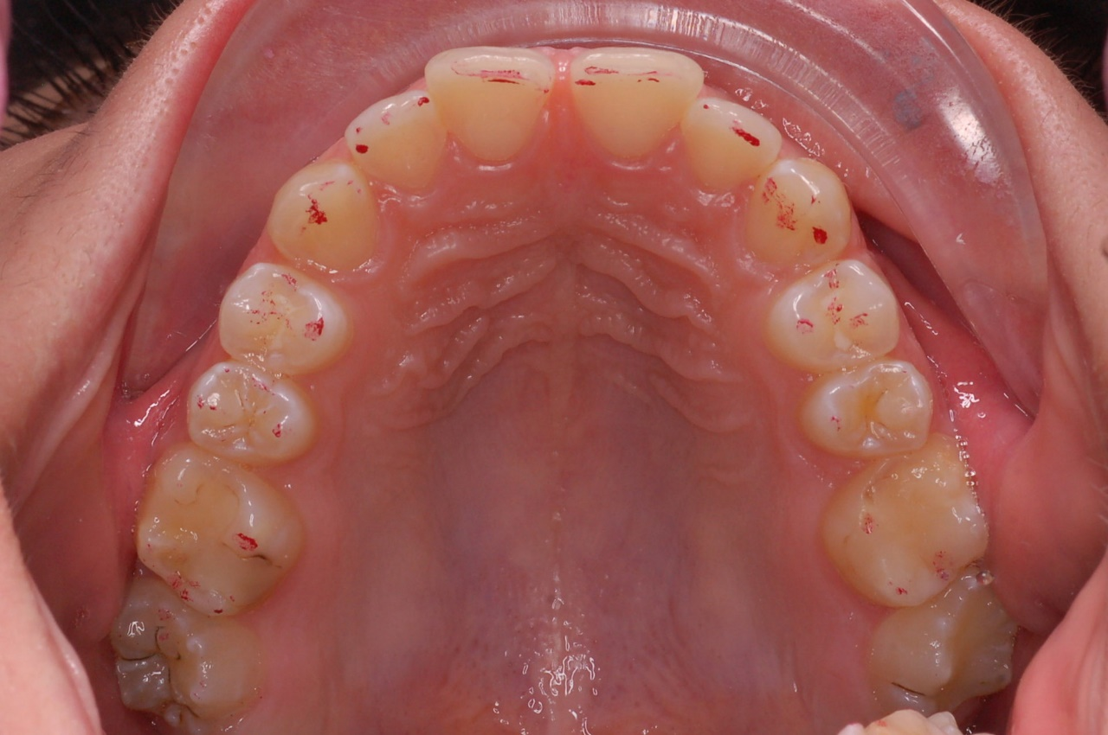
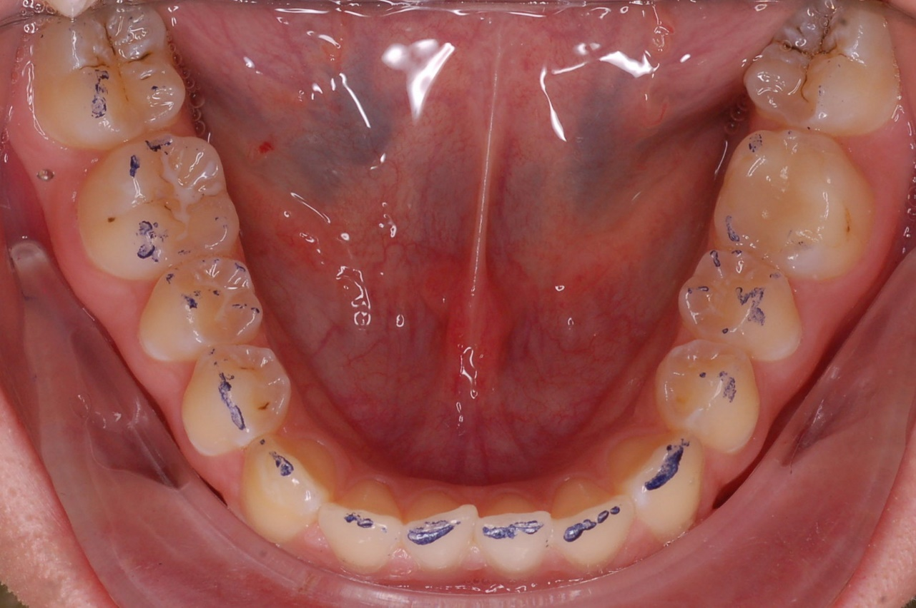
Рис. 1. Картина контактов на верхней челюсти в полости рта пациентки К.

Рис. 2. Картина контактов на нижней челюсти в полости рта пациентки К.
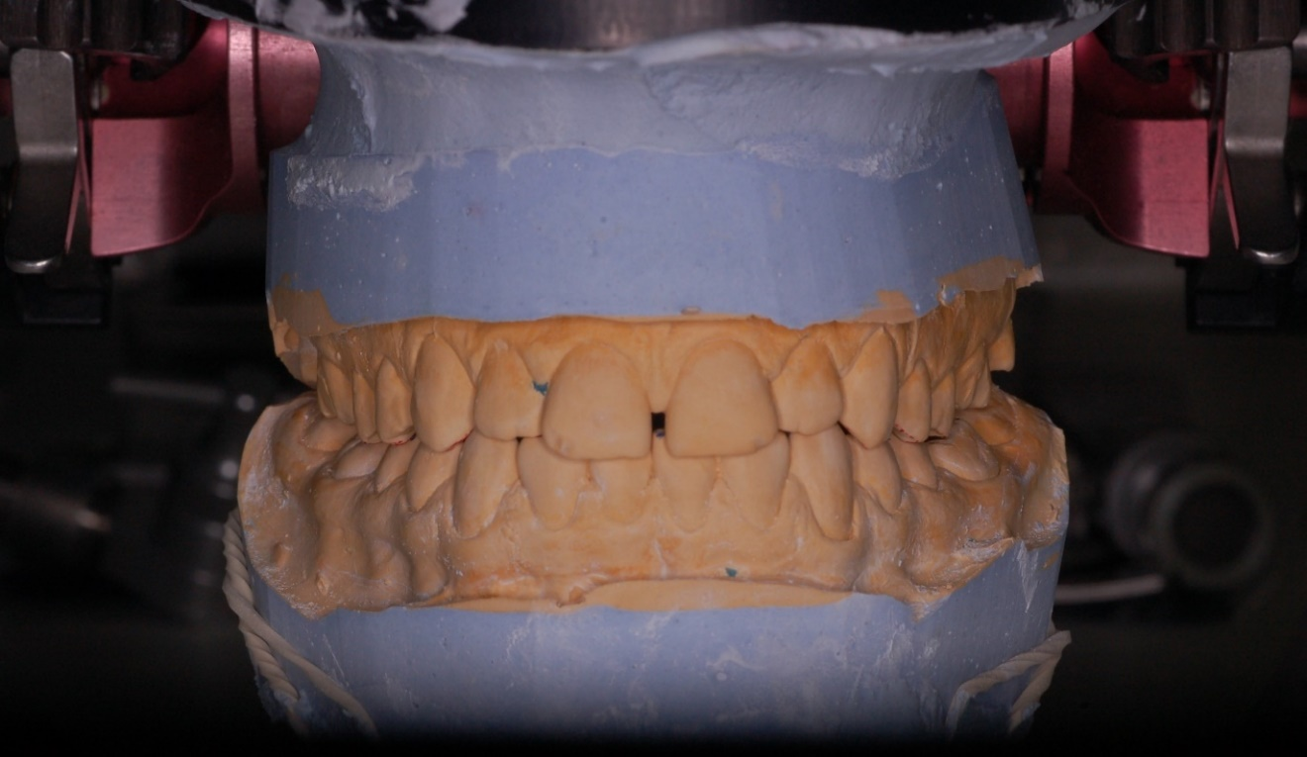
На лабораторном этапе работы были отлиты модели пациентки, произведена гипсовка в индивидуальный артикулятор (рис. 3), визуализированы контакты на моделях верхней и нижней челюстей (рис. 4,5).

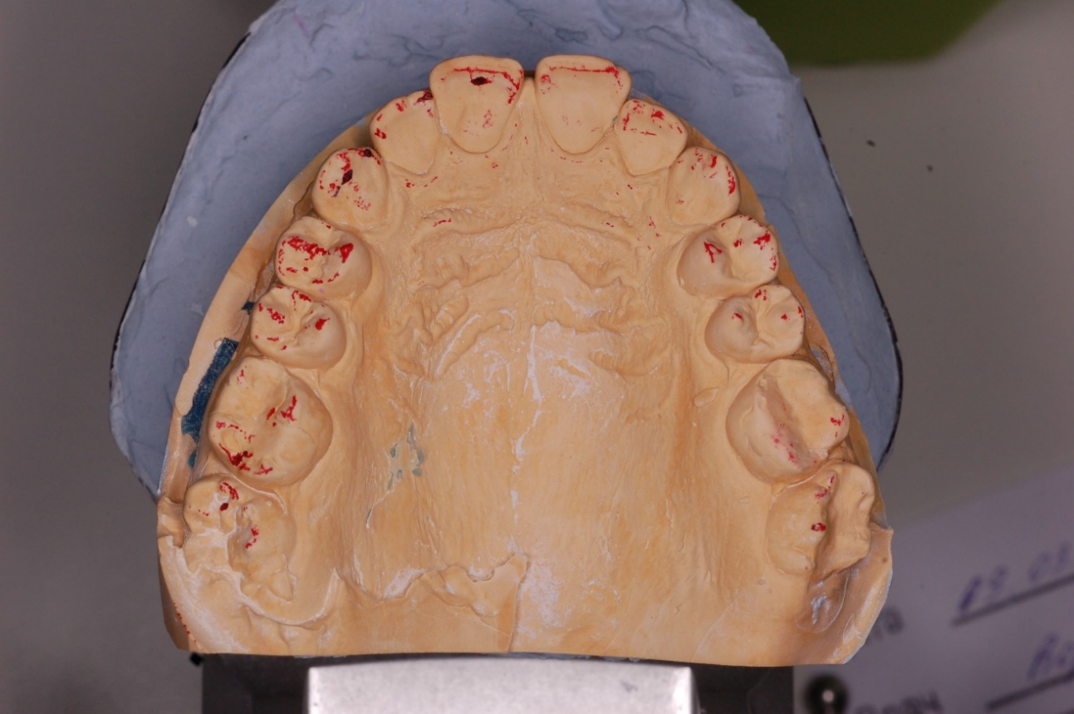
Рис.3. Модели пациентки К., загипсованные в индивидуальный артикулятор.

Рис. 4. Картина контактов на модели верхней челюсти пациентки К., загипсованной в индивидуальный артикулятор.
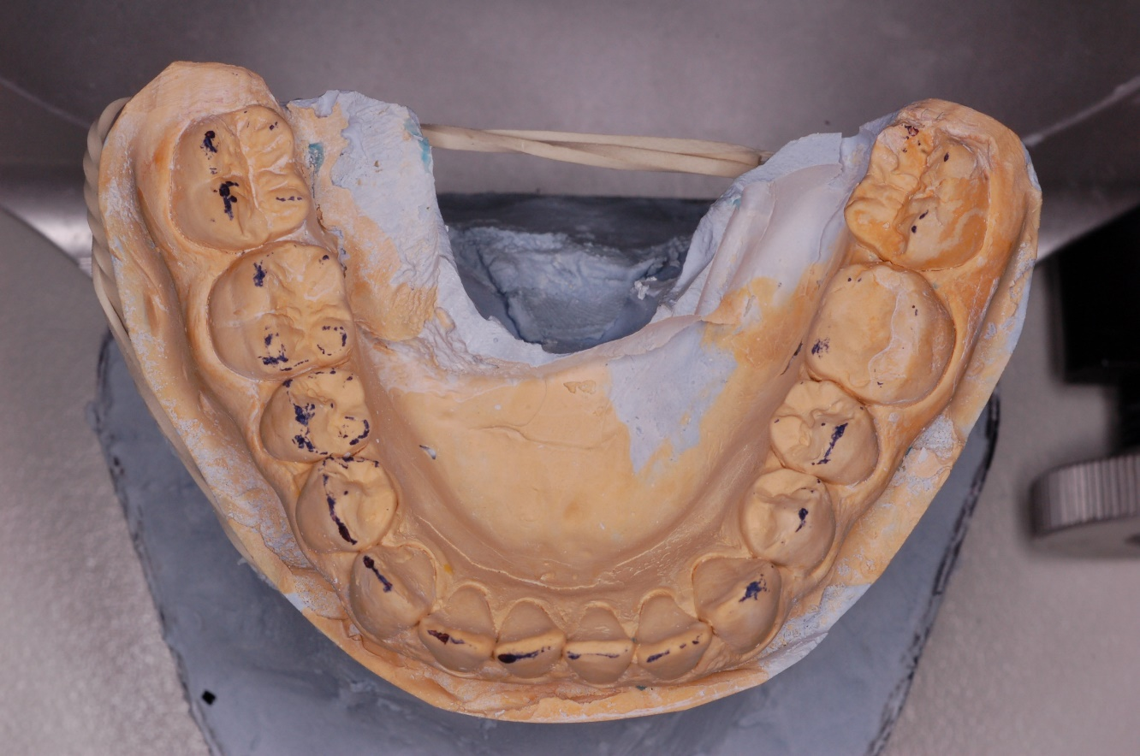
Рис. 5. Картина контактов на модели нижней челюсти пациентки К., загипсованной в индивидуальный артикулятор.
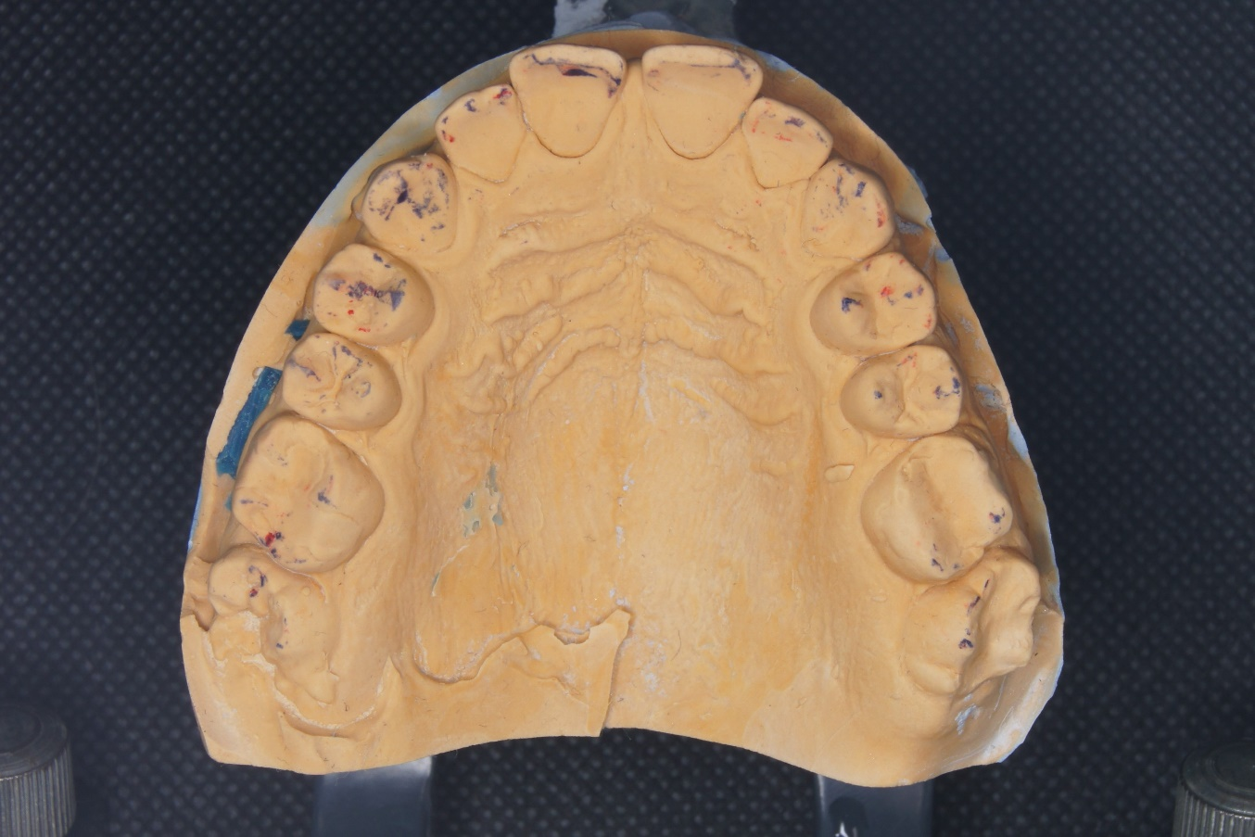
Аналогично те же модели были загипсованы сначала в среднеанатомический артикулятор (рис.6,7), а затем в окклюдатор (рис.8,9).
Рис.6. Картина контактов на модели верхней челюсти пациентки К., загипсованной в среднеанатомический артикулятор.
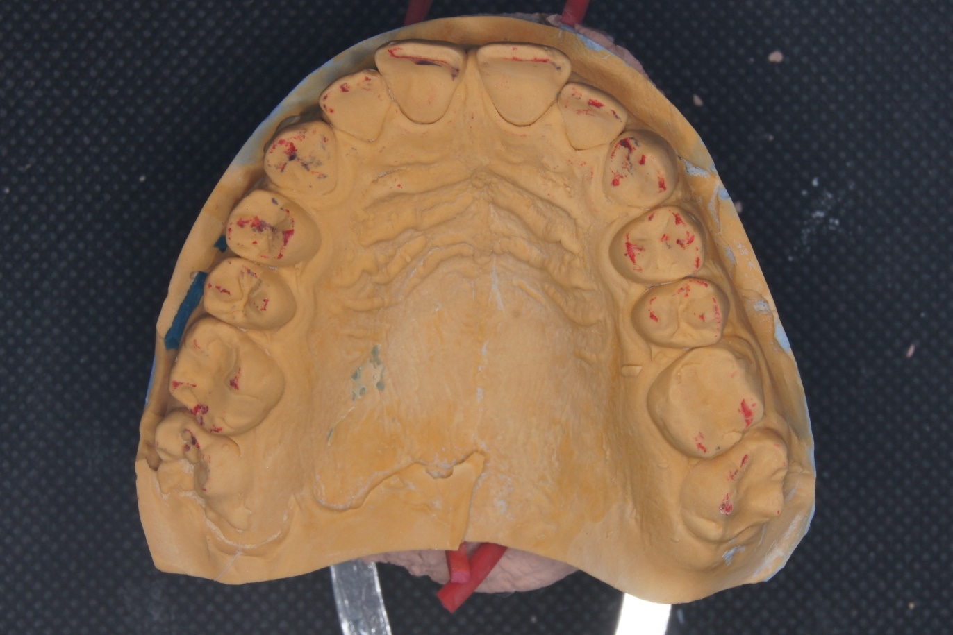
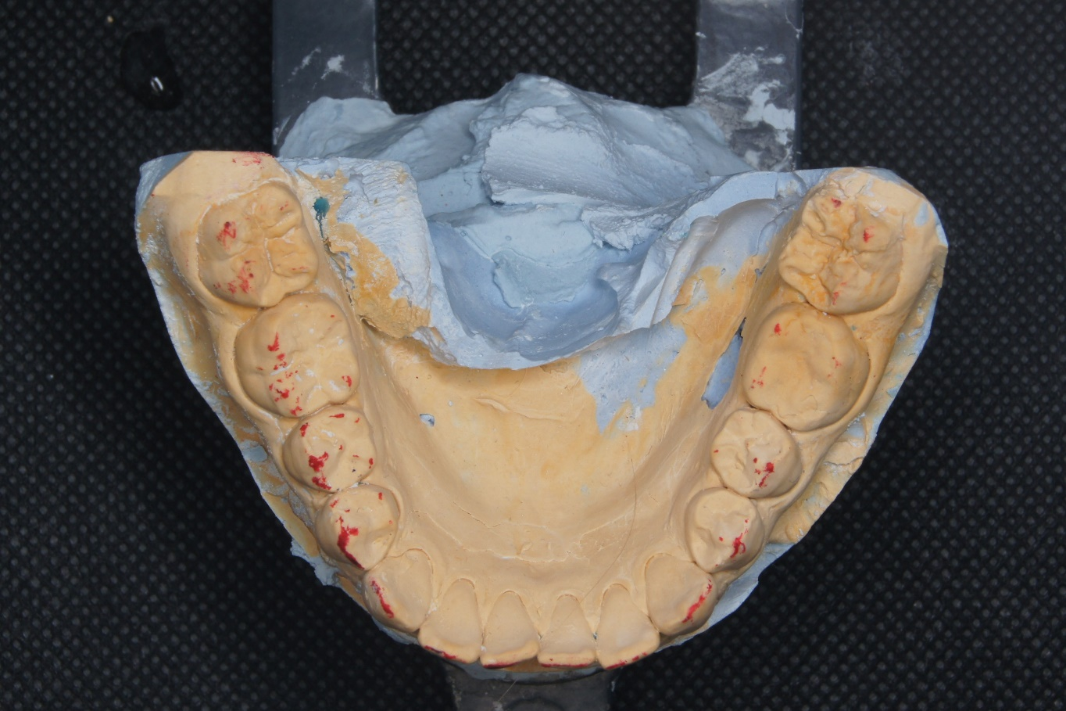
Рис.8. Картина контактов на модели верхней челюсти пациентки К., загипсованной в окклюдатор.
Рис.7. Картина контактов на модели нижней челюсти пациентки К., загипсованной в среднеанатомический артикулятор.
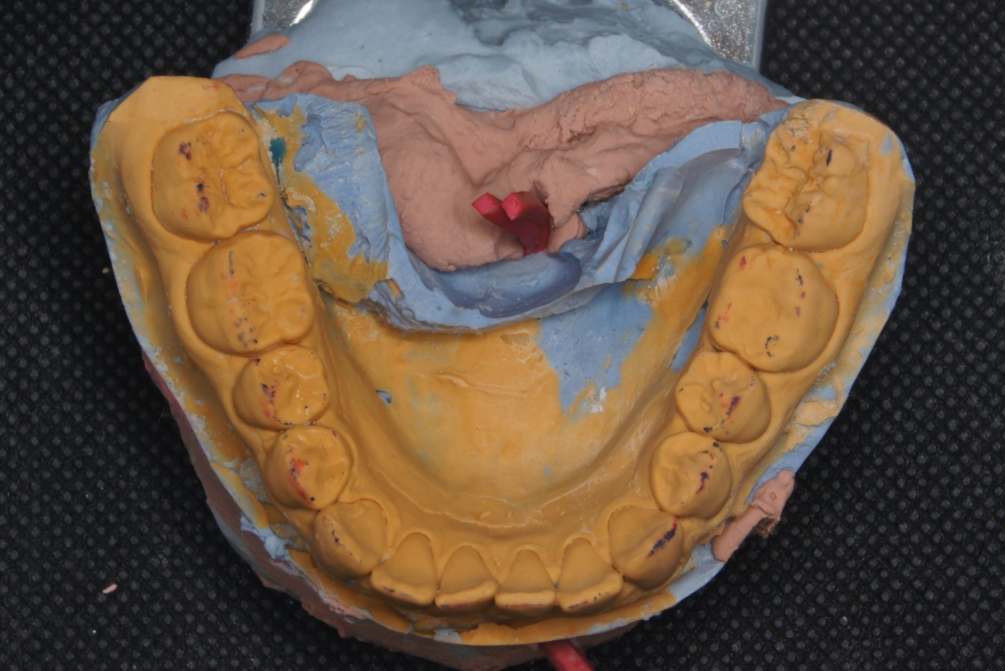
Рис.9. Картина контактов на модели нижней челюсти пациентки К., загипсованной в окклюдатор.

ГЛАВА 3. РЕЗУЛЬТАТЫ ИССЛЕДОВАНИЯ.

После проведения статистической обработки данных 38 анкет, из которых 28 заполнены стоматологами-ортопедами и 10 зубными техниками, были получены следующие результаты.

3.1. Результаты анализа частоты применения индивидуального артикулятора и лицевой дуги на стоматологическом ортопедическом приёме.
В результате анализа информации 28 анкет, заполненных стоматологами-ортопедами, было выявлено, что 21 человек использует индивидуальный артикулятор с лицевой дугой в своей клинической практике (таб.1).

Таблица 1 - Частота использования ИА и ЛД на стоматологическом ортопедическом приеме.
Применение лицевой дуги | Количество врачей, чел. | Частота встречаемости явления, %
Используют | 21 | 75
Не используют | 7 | 25

На приведённой ниже диаграмме (рис.10) представлена частота использования на ортопедическим приеме лицевой дуги и индивидуального артикулятора. 75% опрошенных врачей применяют лицевую дугу в своей практике, остальные 25% её не используют ввиду причин, которые будут рассмотрены ниже.
Таким образом, можно сделать вывод, что использование индивидуального артикулятора и лицевой дуги распространено среди врачей-ортопедов.

Рис. 10. Частота применения ИА и ЛД на ортопедическом приёме.

3.2. Результаты распределения стоматологов-ортопедов, использующих индивидуальный артикулятор и лицевую дугу, в зависимости от пола.

При обработке результатов было выявлено, что в анкетировании приняли участие 28 стоматологов-ортопедов, 22 из которых мужчины, 6 - женщины. В таблицу (таб.2) было занесено количество врачей из каждой категории, пользующихся индивидуальным артикулятором и лицевой дугой в своей практике.
На основании этих данных была выявлена зависимость использования лицевой дуги от пола среди стоматологов-ортопедов.

Таблица 2 – Распределение частоты использования ИА и ЛД в зависимости от пола среди стоматологов-ортопедов.
Пол | Количество человек данного пола, использующих лицевую дугу, чел. | Частота встречаемости явления в данной категории, %
Мужчина | 17 | 77,3
Женщина | 4 | 66,7

В результате анализа распределения частоты было выявлено, что из общего количества опрошенных мужчин-ортопедов (22 человека), 17 человек применяют лицевую дугу в клинической практике, что составляет 77,3%. Из общего количества опрошенных женщин-ортопедов (6 человек), 4 из них также пользуются лицевой дугой в своей практической деятельности, что составляет 66,7%. Таким образом, можно сделать вывод, что лицевые дуги и индивидуальные артикуляторы применяются женщинами-ортопедами на незначительный процент (10,6%) реже, чем мужчинами.
На приведённой ниже диаграмме (рис.11) наглядно показана структура распределения стоматологов-ортопедов, пользующихся лицевой дугой, в зависимости от пола.

Рис. 11. Распределение врачей-ортопедов в зависимости от использования ими лицевой дуги в клинической практике
Можно заключить, что среди прошедших опрос врачей количество мужчин-ортопедов, применяющих индивидуальный артикулятор и лицевую дугу, значительно превалирует над количеством женщин-ортопедов, использующих этот метод.

3.3. Результаты распределения стоматологов-ортопедов, использующих индивидуальный артикулятор и лицевую дугу, в зависимости от возраста.
При обработке результатов было выявлено, что в анкетировании приняли участие 6 врачей в возрасте от 23 до 25 лет, 8 врачей в возрасте от 26 до 30 лет, 7 врачей в возрасте от 31 до 35 лет, 4 врача в возрасте от 36 до 40 лет, 1 врач в возрасте от 41 до 45 лет, 2 врача в возрасте от 46 до 50.
В таблицу (таб. 3) было занесено количество врачей из каждой группы, использующих лицевую дугу в своей практике. Так как применение лицевой дуги невозможно без индивидуального артикулятора соответствующей фирмы, далее в тексте будет употребляться только термин «лицевая дуга», подразумевающий комплексное применение двух устройств.
Таблица 3 – Результаты частоты использования лицевой дуги стоматологами-ортопедами в зависимости от возраста
Возраст, лет | Количество человек данного возраста, использующих лицевую дугу, чел | Частота встречаемости явления в данной возрастной группе, %
От 23 до 25 | 3 | 50%
От 26 до 30 | 6 | 75%
От 31 до 35 | 6 | 85,7%
От 36 до 40 | 4 | 100%
От 41 до 45 | 1 | 100%
От 46 до 50 | 1 | 50%

Из таблицы видно, что самая высокая частота использования лицевой дуги наблюдается в возрастных группах от 36 до 40 и от 41 до 45 лет (100%), следующую позицию занимают возрастные группы от 31 до 35 (85,7%) и от 26 до 30 лет (75%). Наименьшая частота использования исследуемого метода наблюдается в старшей возрастной группе – среди специалистов в возрасте от 46 до 50, и среди молодых специалистов в возрасте от 23 до 25 лет.
На основании этих данных была выявлена зависимость применения лицевой дуги от возраста среди стоматологов-ортопедов.
В результате исследования структуры распределения врачей, использующих лицевую дугу, по возрасту, было выявлено (рис.12), что из общего количества опрошенных ортопедов, пользующихся лицевой дугой на своем клиническом приеме (21 человек), наибольший процент (29%) составляют возрастные группы от 26 до 30 и от 31 до 35 лет. Вторую позицию занимают специалисты в возрастных группах от 23 до 25 лет и от 36 до 40 – 14% и 19% соответственно. Значительно меньший показатель (5%) выявлен при изучении ответов на данный вопрос клиницистами в возрасте от 41 до 45 лет и от 46 до 50 лет.
Таким образом, можно сделать вывод, что наибольшее распространение применение лицевой дуги получило в практике специалистов среднего возраста – от 26 до 35 лет.

Рис. 12. Распределение стоматологов-ортопедов, использующих ЛД, в зависимости от возраста.

3.4. Результаты распределения стоматологов-ортопедов, использующих лицевую дугу, в зависимости от стажа работы.
В опросе приняли участие 11 врачей со стажем работы до 5 лет, 13 врачей со стажем работы от 5 до 15 лет, 4 врача имеют стаж работы от 15 до 25 лет. Ни один из респондентов не имеет стажа работы более 25 лет.
В таблицу (таб.4) было занесено количество врачей из каждой группы, использующих лицевую дугу в своей практике.
На основании этих данных была выявлена зависимость использования лицевой дуги в клинической практике от стажа работы среди врачей-ортопедов.

Таблица 4 – Результаты частоты использования стоматологами-ортопедами лицевой дуги в зависимости от стажа работы
Стаж работы, лет | Количество врачей, чел. | Частота встречаемости явления, %
До 5 | 6 | 54,5
От 5 до 15 | 12 | 92,3
От 15 до 25 | 3 | 75
Более 25 | 0 | 0

В результате исследования было выявлено, что из общего количества опрошенных врачей-ортопедов (21 человек), наиболее часто лицевая дуга применяется специалистами со стажем работы от 5 до 15 лет, что составляет 92,3%. Вторую позицию по частоте применения лицевой дуги занимают врачи со стажем работы от 15 до 25 лет (75%). Только чуть более, чем в половине случаев (54,5%), используют лицевую дугу молодые специалисты со стажем работы до 5 лет.
На диаграмме (рис.13) показана структура распределения врачей, использующих лицевую дугу, по стажу работы. Наибольшее распространение метода наблюдается в группе врачей со стажем работы от 5 до 15 лет и составляет 57%. На второй позиции находятся специалисты со стажем работы до 5 лет (29%). Наименьшая распространённость метода наблюдается в группе врачей со стажем работы от 15 до 25 лет (14%).

Рис. 13. Распределение врачей-ортопедов, использующих ЛД, по стажу работы.
Таким образом, можно сделать вывод, что наибольшие частота и распространение применения лицевой дуги наблюдаются в клинической практике специалистов со стажем работы от 5 до 15 лет. Среди молодых специалистов (со стажем работы до 5 лет) и врачей со стажем работы более 15 лет изучаемый метод намного менее популярен.

3.5. Результаты анализа частоты применения индивидуального артикулятора и лицевой дуги зубными техниками.
В результате анализа информации 10 анкет, заполненных зубными техниками, было выявлено, что половина из них использует индивидуальный артикулятор с лицевой дугой в своей практической деятельности (таб.5).

Таблица 5 - Частота использования ИА и ЛД зубными техниками.
Применение лицевой дуги | Количество зубных техников, чел. | Частота встречаемости, %
Используют | 5 | 50%
Не используют | 5 | 50%

На диаграмме (рис.14), представленной ниже, наглядно показана частота использования зубными техниками лицевой дуги и индивидуального артикулятора. 50% опрошенных используют эти устройства, из чего можно сделать вывод, что использование индивидуального артикулятора с лицевой дугой среди зубных техников менее распространено по сравнению со стоматологами-ортопедами.

Рис. 14. Частота использования индивидуального артикулятора и лицевой дуги среди зубных техников.

3.6. Результаты распределения зубных техников, использующих лицевую дугу, в зависимости от пола.
При обработке результатов было выявлено, что в анкетировании приняли участие 10 зубных техников, 6 из которых – мужчины, 4 – женщины.
В таблицу (таб.6) было занесено количество зубных техников из каждой категории, использующих лицевую дугу в своей практике.
На основании этих данных была выявлена зависимость использования лицевой дуги от пола среди зубных техников.

Таблица 6 – Результаты анализа частоты использования ИА и ЛД зубными техниками в зависимости от пола.
Пол | Количество зубных техников данного пола, использующих лицевую дугу, чел. | Частота встречаемости явления в данной категории, %
Мужчина | 3 | 50%
Женщина | 2 | 50%

В результате анализа распределения частоты было выявлено, что в группе мужчин-зубных техников (6 человек) 3 человека применяют лицевую дугу в клинической практике, что составляет 50% от общего количества опрошенных мужчин. Из общего количества опрошенных женщин-зубных техников (4 человека) двое пользуются лицевой дугой в своей практической деятельности, что также составляет 50%.
Таким образом, можно сделать вывод, что лицевые дуги и индивидуальные артикуляторы применяются зубными техниками с одинаковой частотой как среди женщин, так и среди мужчин.
На приведённой ниже диаграмме (рис.15) наглядно показана структура распределения зубных техников, пользующихся лицевой дугой, в зависимости от пола.

Рис.15. Распределение зубных техников, использующих ЛД, в зависимости от пола

Можно заключить, что среди прошедших опрос зубных техников количество мужчин (60%), применяющих в своей практике лицевую дугу, превышает количество женщин (40%), использующих этот метод.

3.7. Результаты распределения зубных техников, использующих лицевую дугу, в зависимости от возраста.
При обработке результатов было выявлено, что в анкетировании приняли участие 2 зубных техника в возрасте от 23 до 25, 4 зубных техника в возрасте от 26 до 30, 1 зубной техник в возрасте от 31 до 35, 1 зубной техник в возрасте от 36 до 40, 2 зубных техника из возрастной группы от 46 до 50. Ни один из респондентов не входит в возрастную группу от 41 до 45.
В таблицу (таб. 7) было занесено количество зубных техников из каждой группы, использующих лицевую дугу в своей практике.

Таблица 7 - Результаты частоты использования ИА и ЛД зубными техниками в зависимости от возраста
Возраст, лет | Количество зубных техников данного возраста, использующих лицевую дугу, чел | Частота встречаемости явления в данной возрастной группе, %
От 23 до 25 | 1 | 50
От 26 до 30 | 3 | 75
От 31 до 35 | 0 | 0
От 36 до 40 | 0 | 0
От 46 до 50 | 1 | 50

Из таблицы видно, что самая высокая частота использования лицевой дуги наблюдается в возрастной группе от 26 до 30 (75%). Следующую позицию с частотой применения лицевой дуги, равной 50%, занимают возрастные группы от 46 до 50 и от 23 до 25 лет. Ни один из респондентов в возрасте от 30 до 40 не ответил на вопрос о применении в практике лицевой дуги положительно.
На основании этих данных была выявлена зависимость применения лицевой дуги от возраста среди зубных техников.
В результате исследования структуры распределения зубных техников, использующих лицевую дугу, по возрасту, было выявлено (рис.16), что из общего количества опрошенных техников, пользующихся лицевой дугой в своей практике (5 человек), наибольший процент (60%) составляет возрастная группа от 26 до 30 лет. Вторую позицию занимают специалисты в возрастных группах от 23 до 25 лет и от 46 до 50 лет – по 20% в каждой из групп. Респонденты в возрасте от 31 до 40 в своей практике лицевую дугу не используют.
Рис.16. Распределение зубных техников, применяющих ЛД, в зависимости от возраста.
Таким образом, можно сделать вывод, что наибольшее распространение применение лицевой дуги получило в практике зубных техников в возрасте от 26 до 30 лет.

3.8. Результаты распределения зубных техников, использующих лицевую дугу, в зависимости от стажа работы.
В опросе приняли участие 5 техников со стажем работы до 5 лет, 3 зубных техника со стажем работы от 5 до 15 лет, 2 зубных техника со стажем работы более 25 лет. Ни один из респондентов не имеет стажа работы от 15 до 25 лет.
В таблицу (таб.8) было занесено количество специалистов из каждой группы, использующих лицевую дугу в своей практике.
На основании этих данных была выявлена зависимость использования лицевой дуги в клинической практике от стажа работы среди зубных техников.

Таблица 8 – Результаты частоты использования зубными техниками лицевой дуги в зависимости от стажа работы
Стаж работы, лет | Количество зубных техников, чел. | Частота встречаемости явления, %
До 5 | 3 | 60
От 5 до 15 | 1 | 33,3
От 15 до 25 | 0 | 0
Более 25 | 1 | 50

В результате исследования было выявлено, что из общего количества опрошенных зубных техников (10 человек), наиболее часто лицевая дуга применяется специалистами со стажем работы до 5 лет, что составляет 60%. Вторую позицию по частоте применения лицевой дуги занимают врачи со стажем работы более 25 лет (50%). Зубные техники со стажем работы от 5 до 15 лет применяют лицевую дугу лишь в 33,3% случаев.
На диаграмме (рис.17) показана структура распределения зубных техников, использующих лицевую дугу, по стажу работы. Наибольшее распространение метода наблюдается в группе специалистов со стажем работы до 5 лет (60%). На второй позиции находятся специалисты со стажем работы от 5 до 15 и более 25 лет (20%). Среди техников со стажем работы от 15 до 25 лет изучаемый метод не распространён.

Рис. 17. Распределение зубных техников, использующих ЛД, по стажу работы.
Таким образом, можно сделать вывод, что наибольшие частота и распространение применения лицевой дуги наблюдаются в практике специалистов со стажем работы до 5 лет.

3.9. Результаты распределения зубных техников, использующих лицевую дугу, в зависимости от их специализации.
В опросе приняли участие 10 зубных техников, из которых 1 техник имеет специализацию керамиста и универсального специалиста, 1 человек имеет специализацию металлиста и специалиста, выполняющего работы по съёмному протезированию, 1 человек специализируется на временном протезировании, 1 человек имеет специализацию керамиста, 6 человек являются универсальными специалистами.
В таблицу (таб.9) было занесено количество специалистов из каждой группы, использующих лицевую дугу в своей практике.
На основании этих данных была выявлена зависимость использования лицевой дуги в клинической практике от специализации зубных техников.

Таблица 9 - Результаты частоты использования зубными техниками лицевой дуги в зависимости от их специализации.
Специализация | Количество зубных техников, использующих лицевую дугу, чел. | Частота встречаемости явления, %
Керамист+ Универсальный специалист | 1 | 100
Металлист+ Специалист, выполняющий работы по съёмному протезированию | 0 | 0
Керамист | 0 | 0
Универсальный специалист | 3 | 50
Временное протезирование | 1 | 100

В результате исследования было выявлено, что из общего количества опрошенных зубных техников (10 человек), наиболее часто лицевая дуга применяется зубными техниками со специализациями керамиста и универсального специалиста (100%), специалиста по временному протезированию (100%). В группе универсальных специалистов половина респондентов (50%) применяет в практике лицевую дугу. Опрошенные зубные техники со специализацией металлиста и специалиста, выполняющего работы по съёмному протезированию; со специализацией керамиста не применяют изучаемый метод в своей практике.

Рис.18. Распределение зубных техников, использующих ЛД, по специализации

На диаграмме (рис.18) показана структура распределения зубных техников, использующих лицевую дугу, по специализации. Можно сделать вывод, что наибольшее распространение метода наблюдается в группе универсальных специалистов (60%). В 20% случаев лицевая дуга применяется при временном протезировании; в 20% случаев – техником с универсальной специализацией и специализацией керамиста.

3.10. Результаты анализа применения стоматологами-ортопедами сочетаний разных типов артикуляторов в клинической практике.
Данный вопрос был задан, чтобы определить, с какими типами артикуляторов работают врачи-ортопеды, используют ли они в работе все три возможных типа артикулятора или же предпочитают работать только с одним из предложенных типов устройств. Респондентам было предложено выбрать один или несколько вариантов ответа.
По итогам анкетирования были получены данные, представленные в таблице (таб.10).

Таблица 10 – Результаты анализа применения сочетаний различных типов артикуляторов на ортопедическом приёме.
Варианты используемых типов артикуляторов | Количество врачей, выбравших этот вариант, чел. | Частота встречаемости явления, %
Окклюдатор+ Среднеанатомический артикулятор+ Индивидуальный артикулятор | 3 | 10,7
Окклюдатор+ Среднеанатомический артикулятор | 5 | 17,9
Среднеанатомический артикулятор+ Индивидуальный артикулятор | 5 | 17,9
Окклюдатор | 3 | 10,7
Среднеанатомический артикулятор | 8 | 28,6
Индивидуальный артикулятор | 4 | 14,2

По итогам проведённого исследования было выяснено, что наиболее часто врачи-ортопеды выбирают для проведения работ среднеанатомический артикулятор, что составляет 28,6%. Вторую позицию (17,9%) занимают врачи, работающие с окклюдатором и среднеанатомическим артикулятором, и врачи, предпочитающие сочетание среднеанатомического артикулятора и индивидуального артикулятора. 14,2% составляет группа ортопедов, работающая только с индивидуальным артикулятором. По 10,7% приходится на группу врачей, работающих со всеми типами артикуляторов (окклюдатором, среднеанатомическим артикулятором, индивидуальным артикулятором), и на группу стоматологов, применяющих только окклюдатор.
На диаграмме (рис. 19) наглядно представлено распределение частоты использования сочетаний различных типов артикуляторов врачами-ортопедами.

Рис. 19. Распределение частоты использования сочетаний различных типов артикуляторов врачами-ортопедами
Согласно сводке вышеприведённых данных, среднеанатомический артикулятор используется ортопедами с частотой, равной 75%, индивидуальный артикулятор и окклюдатор выбираются реже с частотой 42,9% и 39,3% соответственно.

3.11. Результаты анализа частоты применения сочетаний различных типов артикуляторов зубными техниками.
Данный вопрос был задан с целью определения сочетаний различных типов артикуляторов, с которыми работают зубные техники. Респондентам было предложено выбрать один или несколько вариантов ответа.
По итогам анкетирования были получены данные, представленные в таблице (таб.11).
Таблица 11 - Результаты анализа частоты применения сочетаний различных типов артикуляторов зубными техниками.
Варианты используемых типов артикуляторов | Количество зубных техников, выбравших этот вариант, чел. | Частота встречаемости явления, %
Окклюдатор+ Среднеанатомический артикулятор+ Индивидуальный артикулятор | 2 | 20
Окклюдатор+ Среднеанатомический артикулятор | 3 | 30
Среднеанатомический артикулятор+ Индивидуальный артикулятор | 2 | 20
Окклюдатор | 2 | 20
Среднеанатомический артикулятор | 0 | 0
Индивидуальный артикулятор | 1 | 10

По итогам исследования было выяснено, что наиболее часто опрошенные зубные техники выбирают для проведения работ сочетание окклюдатора и среднеанатомического артикулятора (30%). По 20% приходится на техников, применяющих сочетание всех трёх устройств (окклюдатор, среднеанатомический артикулятор, индивидуальный артикулятор); специалистов, предпочитающих выбор среднеанатомического и индивидуального артикуляторов; зубных техников, использующих в работе только окклюдатор. Наименьший процент (10%) составляет выбор специалистами для работы только индивидуального артикулятора. Изолированный выбор среднеанатомического артикулятора не сделал ни один из анкетируемых.
На диаграмме (рис. 20) наглядно представлено распределение частоты использования сочетаний различных типов артикуляторов в практике зубных техников.

Рис.20. Распределение частоты использования сочетаний различных типов артикуляторов зубными техниками
Согласно сводке вышеприведённых данных, окклюдатор и среднеанатомический артикулятор применяются зубными техниками с частотой, равной 70%, индивидуальный артикулятор – с частотой, равной 50%.

3.12. Результаты распределения типов артикуляторов, используемых стоматологами-ортопедами, по частоте применения.
Данный вопрос был направлен на выявление наиболее часто используемого типа артикулятора в практике стоматологов-ортопедов. По итогам анкетирования были получены данные, представленные в таблице (таб.12).

Таблица 12 – Распределение типов артикуляторов, применяемых врачами-ортопедами, по частоте применения
Тип артикулятора | Количество врачей, наиболее часто использующих этот вариант, чел. | Частота встречаемости явления, %
Окклюдатор | 8 | 28,6
Среднеанатомический артикулятор | 17 | 60,7
Индивидуальный артикулятор | 3 | 10,7

По результатам исследования, наиболее часто на ортопедическом приёме используется среднеанатомический артикулятор (60,7%), в 28,6% случаев применяется окклюдатор. Только 10,7% ортопедов отметили индивидуальный артикулятор как наиболее часто применяемое в практике устройство.
На представленной ниже диаграмме (рис.21) наглядно показано распределение трёх типов артикуляторов по частоте применения стоматологами-ортопедами.

Рис. 21. Распределение типов артикуляторов, применяемых врачами-ортопедами, по частоте применения

3.13. Результаты распределения типов артикуляторов, используемых зубными техниками, по частоте применения.
Данный вопрос был направлен на выявление наиболее часто используемого типа артикулятора в практике зубных техников. По итогам анкетирования были получены данные, представленные в таблице (таб.13).

Таблица 13 – Распределение типов артикуляторов, применяемых зубными техниками, по частоте применения
Тип артикулятора | Количество врачей, наиболее часто использующих этот вариант, чел. | Частота встречаемости явления, %
Окклюдатор | 5 | 50
Среднеанатомический артикулятор | 4 | 40
Индивидуальный артикулятор | 1 | 10

По результатам исследования, наиболее часто зубными техниками применяется окклюдатор (50%), в 40% случаев применяется среднеанатомический артикулятор. Только в 10% случаев наиболее часто зубными техниками применяется индивидуальный артикулятор.
На представленной ниже диаграмме (рис.22) наглядно показано распределение трёх типов артикуляторов по частоте применения зубными техниками.

Рис.22. Распределение типов артикуляторов, применяемых зубными техниками, по частоте применения

3.14. Результаты анализа распределения фирм производителей индивидуальных артикуляторов и лицевых дуг по частоте применения среди стоматологов-ортопедов.
Для выявления наиболее популярных среди врачей фирм индивидуальных артикуляторов и лицевых дуг анкетируемым было предложено выбрать один или несколько вариантов ответа. По итогам анкетирования были получены данные, представленные в таблице (таб.14).

Таблица 14 – Распределение фирм производителей ИА и ЛД по частоте применения среди стоматологов-ортопедов
Фирма устройств | Количество врачей, чел. | Частота встречаемости явления,%
Kavo | 3 | 14,3
SAM | 4 | 19
Stratos | 4 | 19
Bio-Art | 2 | 9,5
Amann Girrbach | 12 | 57,1
Gamma | 3 | 14,3
Asa dental | 1 | 4,8

В результате проведённого исследования было выявлено, что наиболее часто врачами-ортопедами используются лицевая дуга и индивидуальный артикулятор фирмы Amann Girrbach (57,1%). Вторую позицию занимают фирмы SAM и Stratos, частота их встречаемости составляет 19%. Реже применяются лицевые дуги и индивидуальные артикуляторы фирм Kavo и Gamma (14,3%), Bio-Art (9,5%), а также Asa dental (4,8%).
На гистограмме (рис.23) наглядно представлено распределение фирм производителей индивидуальных артикуляторов и лицевых дуг по частоте применения среди стоматологов-ортопедов.
Рис.23. Результаты анализа распределения фирм производителей индивидуальных артикуляторов и лицевых дуг по частоте применения среди стоматологов-ортопедов.

3.15. Результаты анализа распределения фирм индивидуальных артикуляторов и лицевых дуг по частоте применения среди зубных техников.
Для выявления наиболее популярных среди зубных техников фирм индивидуальных артикуляторов и лицевых дуг респондентам было предложено выбрать один или несколько вариантов ответа.
По итогам анкетирования были получены данные, представленные в таблице (таб.15).

Таблица 15 - Распределение фирм производителей ИА и ЛД по частоте применения среди зубных техников
Фирма устройств | Количество зубных техников, чел. | Частота встречаемости явления, %
Kavo | 0 | 0
SAM | 2 | 40
Stratos | 2 | 40
Bio-Art | 0 | 0
Amann Girrbach | 2 | 40
Gamma | 0 | 0
Asa dental | 0 | 0

В результате проведённого исследования было выявлено, что с одинаковой частотой (40%) зубными техниками применяются ИА и ЛД фирм
SAM, Stratos и Amann Girrbach. Ни один из респондентов не отметил устройства фирм Kavo, Bio-Art, Gamma, Asa dental как применяемые в своей работе.
На гистограмме (рис.24) наглядно представлено распределение фирм производителей индивидуальных артикуляторов и лицевых дуг по частоте применения среди зубных техников.

Рис. 24. Распределение фирм производителей индивидуальных артикуляторов и лицевых дуг по частоте применения среди зубных техников.

3.16. Результаты анализа частоты применения лицевой дуги стоматологами-ортопедами в зависимости от изготавливаемой конструкции.
С целью выявления основных конструкций, для изготовления которых врачам-ортопедам требуются лицевая дуга и индивидуальный артикулятор, был предложен данный вопрос. Респондентам было предложено выбрать один или несколько вариантов ответа.
По итогам опроса были получены данные, представленные в таблице (таб.16).

Таблица 16 – Распределение частоты применения лицевой дуги стоматологами-ортопедами в зависимости от изготавливаемой конструкции.
Конструкция | Количество врачей, чел. | Частота встречаемости явления, %
Вкладки | 1 | 4,8
Одиночные коронки | 1 | 4,8
Мостовидные протезы | 11 | 52,4
Частичные пластиночные протезы | 6 | 28,6
Бюгельные протезы | 7 | 33,3
Полные съемные протезы | 10 | 47,6
Тотальное протезирование | 21 | 100

В результате проведенного исследования было выявлено, что 100% респондентов применяют лицевую дугу в случае проведения тотального протезирования. Следующую позицию занимают мостовидные протезы, частота применения лицевой дуги с целью их изготовления равна 52,4%. Для изготовления полных съёмных протезов врачи используют лицевую дугу в 47,6% случаев. Врачи используют ЛД при изготовлении бюгельных протезов (33,3%) и частичных пластиночных протезов (28,6%). Наименее часто применяется ЛД при изготовлении таких конструкций, как вкладки и одиночные коронки (по 4,8%).
На гистограмме (рис. 25) наглядно представлено распределение частоты применения лицевой дуги стоматологами-ортопедами в зависимости от изготавливаемой конструкции.

Рис. 25. Распределение частоты применения лицевой дуги стоматологами-ортопедами в зависимости от изготавливаемой конструкции.

Можно сделать вывод, что в подавляющем большинстве случаев основным поводом для применения ЛД среди врачей-ортопедов является тотальное протезирование. Наиболее редко ЛД применяется для изготовления таких конструкций, как одиночные коронки и вкладки.

3.17. Результаты анализа частоты применения лицевой дуги зубными техниками в зависимости от изготавливаемой конструкции.
С целью выявления основных конструкций, для изготовления которых зубные техники предпочитают использовать лицевую дугу и индивидуальный артикулятор, был предложен данный вопрос. Анкетируемым было предложено выбрать один или несколько вариантов ответа.
По итогам опроса были получены данные, представленные в таблице (таб.17).

Таблица 17 – Распределение частоты применения лицевой дуги зубными техниками в зависимости от изготавливаемой конструкции
Конструкция | Количество зубных техников, чел. | Частота встречаемости явления, %
Вкладки | 0 | 0
Одиночные коронки | 2 | 40
Мостовидные протезы | 2 | 40
Частичные пластиночные протезы | 0 | 0
Бюгельные протезы | 0 | 0
Полные съемные протезы | 0 | 0
Тотальное протезирование | 4 | 80

В результате проведенного исследования было выявлено, что 80% зубных техников применяют лицевую дугу в случае проведения тотального протезирования. Следующую позицию занимают мостовидные протезы и одиночные коронки, частота применения лицевой дуги с целью их изготовления равна по 40%. Анкетируемые не отмечают необходимость использования ЛД и ИА для изготовления других конструкций - полных съёмных протезов, бюгельных протезов, частичных пластиночных протезов, вкладок.
На гистограмме (рис. 26) наглядно представлено распределение частоты применения лицевой дуги зубными техниками в зависимости от изготавливаемой конструкции.
Рис. 26. Распределение частоты применения лицевой дуги зубными техниками в зависимости от изготавливаемой конструкции

Можно сделать вывод, что для зубных техников, как и для врачей-ортопедов, тотальное протезирование является основным показанием для использования в работе индивидуального артикулятора и лицевой дуги.

3.18. Результаты анализа преимуществ использования лицевой дуги с точки зрения стоматологов-ортопедов.
С целью выявления и анализа плюсов применения лицевой дуги с точки зрения врачей-ортопедов анкетируемым было предложено выбрать один или несколько вариантов ответа.
По итогам опроса были получены данные, представленные в таблице (таб.18).
Таблица 18 — Распределение плюсов использования лицевой дуги с точки зрения стоматологов-ортопедов.
Преимущества использования ИА и ЛД | Количество врачей, выбравших этот вариант, чел. | Частота встречаемости явления, %
Высокая точность изготовленной конструкции; | 16 | 76,2
Сокращение количества визитов пациента к стоматологу-ортопеду для коррекции протеза; | 11 | 52,4
Сокращение количества коррекций в зуботехнической лаборатории; | 10 | 47,6
Лучшая стабилизация и фиксация протеза в полости рта; | 6 | 28,6
Сокращение периода адаптации к протезу; | 3 | 14,3
Увеличение срока эксплуатации протеза; | 4 | 19
Положительная субъективная оценка со стороны пациента. | 6 | 28,6

В результате исследования было выявлено, что среди основных преимуществ применения на ортопедическом приёме лицевой дуги врачи отмечают высокую точность изготовленной конструкции в 76,2% случаев, сокращение визитов пациента к ортопеду с целью коррекции протеза в 52,4% случаев, сокращение количества коррекций конструкции в лаборатории в 47,6% случаев. С меньшей частотой отмечались такие варианты, как лучшая стабилизация и фиксация протеза в полости рта, положительная субъективная оценка со стороны пациента — оба в 28,6% случаев. Ещё реже ортопеды отмечают увеличение срока эксплуатации протеза (19%) и сокращение периода адаптации к протезу (14,3%).
На гистограмме (рис.27) наглядно представлено распределение преимуществ применения ЛД с точки зрения стоматологов-ортопедов.
Рис.27. Распределение преимуществ применения ЛД с точки зрения стоматологов-ортопедов.
Таким образом, можно сделать вывод, что основным плюсом использования ЛД и ИА в клинической практике ортопеды считают высокую точность изготовленной конструкции, сокращение количества визитов пациента к стоматологу-ортопеду для коррекции протеза, сокращение количества коррекций конструкции в зуботехнической лаборатории. Наиболее редко среди преимуществ работы с ЛД врачами-ортопедами отмечается сокращение сроков адаптации к изготовленной конструкции.

3.19. Результаты анализа преимуществ использования лицевой дуги с точки зрения зубных техников.
С целью выявления и анализа положительных сторон применения лицевой дуги с точки зрения зубных техников респондентам было предложено выбрать один или несколько вариантов ответа.
По итогам опроса были получены данные, представленные в таблице (таб.19).
Таблица 19 — Распределение плюсов использования лицевой дуги с точки зрения зубных техников.
Преимущества использования ИА и ЛД | Количество зубных техников, выбравших этот вариант, чел. | Частота встречаемости явления, %
Высокая точность изготовленной конструкции; | 3 | 60
Сокращение количества визитов пациента к стоматологу-ортопеду для коррекции протеза; | 2 | 40
Сокращение количества коррекций в зуботехнической лаборатории; | 2 | 40
Лучшая стабилизация и фиксация протеза в полости рта; | 0 | 0
Сокращение периода адаптации к протезу; | 0 | 0
Увеличение срока эксплуатации протеза; | 1 | 20
Положительная субъективная оценка со стороны пациента. | 1 | 20

В результате исследования было выявлено, что среди основных преимуществ применения в своей практике лицевой дуги зубные техники отмечают высокую точность изготовленной конструкции в 60% случаев, сокращение визитов пациента к ортопеду с целью коррекции протеза, а также сокращение количества коррекций конструкции в лаборатории - в 40% случаев. С меньшей частотой — 20%, отмечались такие варианты, как увеличение срока эксплуатации протеза и положительная субъективная оценка со стороны пациента. Ни один из респондентов не отмечает таких плюсов, как лучшая стабилизация и фиксация протеза в полости рта и сокращение периода адаптации к протезу. Это можно объяснить тем, что данные варианты ответа в большой степени связаны с клинической практикой врачей-ортопедов, зубные техники в своей работе не сталкиваются с данными показателями.
На гистограмме (рис.28) наглядно представлено распределение преимуществ применения ЛД с точки зрения зубных техников.
Рис. 28. Распределение преимуществ применения ЛД с точки зрения зубных техников.

Таким образом, можно сделать вывод, что основным плюсом использования ЛД и ИА в своей работе зубные техники считают высокую точность изготовленной конструкции, сокращение количества визитов пациента к стоматологу-ортопеду для коррекции протеза, сокращение количества коррекций конструкции в зуботехнической лаборатории, что соотносится с данными анкетирования врачей-ортопедов.

3.20. Результаты анализа причин отказа от использования лицевой дуги стоматологами-ортопедами.
Данный вопрос был направлен на выявление основных причин отказа от использования ЛД и ИА в ортопедической практике. Респондентам было предложено выбрать один или несколько вариантов ответа.
По итогам опроса были получены данные, представленные в таблице (таб. 20).
Таблица 20 — Распределение основных причин отказа от использования лицевой дуги стоматологами-ортопедами.
Причина отказа | Количество врачей, чел. | Частота встречаемости явления, %
Недостаточно информирован о методике использования индивидуального артикулятора и лицевой дуги | 3 | 42,9
Высокая стоимость оборудования; | 4 | 57,1
Трудоёмкость и длительность процесса регистрации параметров при помощи лицевой дуги; | 1 | 14,3
Трудоёмкость и длительность процесса переноса данных, полученных с помощью лицевой дуги, в артикулятор; | 1 | 14,3
Сложность настройки индивидуального артикулятора; | 0 | 0
Отсутствие преимуществ/большей клинической эффективности применения индивидуального артикулятора и лицевой дуги по сравнению с более простыми методами; | 1 | 14,3
Использую электронный аксиограф | 1 | 14,3

В результате исследования было выявлено, что основным препятствием применения ЛД и ИА в клинической практике для стоматологов-ортопедов является высокая стоимость оборудования, этот вариант указан респондентами в 57,1% случаев. Следующая по частоте причина отказа - недостаточная информированность о методике использования ИА и ЛД, встречается в 42,9% случаев. Одинаково часто (14,3%) указываются такие причины отказа, как трудоёмкость и длительность процесса регистрации параметров при помощи лицевой дуги, трудоёмкость и длительность процесса переноса данных, полученных с помощью лицевой дуги, в артикулятор; отсутствие преимуществ/большей клинической эффективности применения индивидуального артикулятора и лицевой дуги по сравнению с более простыми методами; предпочтение лицевой дуге электронного аксиографа. Ни один из респондентов не отметил сложность настройки индивидуального артикулятора в качестве решающего фактора для отказа от применения в своей практике ЛД и ИА.
На гистограмме (рис.29) наглядно представлено распределение основных причин отказа от использования лицевой дуги стоматологами-ортопедами.

Рис. 29. Распределение основных причин отказа от использования лицевой дуги стоматологами-ортопедами.

Таким образом, можно сделать вывод, что решающими причинами отказа от использования ЛД в клинической практике ортопедов являются высокая стоимость оборудования и недостаточная информированность о методике использования ИА и ЛД.

3.21. Результаты анализа причин отказа от использования лицевой дуги зубными техниками.

Данный вопрос был направлен на выявление основных причин отказа от использования ЛД и ИА среди зубных техников. Участникам опроса было предложено выбрать один или несколько вариантов ответа.
По итогам опроса были получены данные, представленные в таблице (таб. 21).
Таблица 21 — Распределение основных причин отказа от использования лицевой дуги зубными техниками.
Причина отказа | Количество зубных техников, чел. | Частота встречаемости явления, %
Недостаточно информирован о методике использования индивидуального артикулятора и лицевой дуги | 1 | 20
Высокая стоимость оборудования; | 2 | 40
Трудоёмкость и длительность процесса переноса данных, полученных с помощью лицевой дуги, в артикулятор; | 1 | 20
Сложность настройки индивидуального артикулятора; | 1 | 20
Отсутствие преимуществ/большей клинической эффективности применения индивидуального артикулятора и лицевой дуги по сравнению с более простыми методами; | 1 | 20

Согласно полученным данным, в качестве основной причины отказа от использования ИА и ЛД зубные техники указывают высокую стоимость оборудования (40%), что соотносится с наиболее встречаемой причиной отказа среди стоматологов-ортопедов. По 20% приходится на такие причины, как недостаточная информированность о методике использования ИА и ЛД, трудоёмкость и длительность процесса переноса данных, полученных с помощью лицевой дуги, в артикулятор; сложность настройки индивидуального артикулятора и отсутствие преимуществ либо большей клинической эффективности применения индивидуального артикулятора и лицевой дуги по сравнению с более простыми методами.
На гистограмме (рис.30) наглядно представлено распределение основных причин отказа от использования лицевой дуги зубными техниками.
Рис. 30. Распределение основных причин отказа от использования лицевой дуги зубными техниками

Таким образом, можно сделать вывод, что лидирующей причиной отказа от работы с ИА и ЛД для зубных техников, как и для ортопедов, является высокая стоимость необходимого оборудования.

3.22. Результаты практической части исследования.
В процессе исследования все необходимые показания были сняты у восьми пациентов. В таблице (таб.22) находятся данные пола и возраста испытуемых. На диаграммах наглядно приведена их группировка по полу (рис.31) и возрасту (рис.32).
Таблица 22 – Сводные данные распределения участников исследования по полу и возрасту.
Пациент | Пол | Возраст, лет
№1 | Мужчина | 34
№2 | Женщина | 25
№3 | Мужчина | 29
№4 | Женщина | 49
№5 | Женщина | 16
№6 | Женщина | 16
№7 | Мужчина | 28
№8 | Женщина | 22

Рис. 31. Распределение участников исследования по полу.
Как видно из таблицы и диаграммы (рис. 31), превалирующий контингент участников исследования составляют женщины (63%). Мужчины также приняли участие в исследовании, их доля составляет 38%.

Рис. 32. Распределение участников исследования по возрастным группам.
Из диаграммы (рис.32), показывающей распределение участников по возрасту, видно, что в исследовании фигурируют в основном молодые люди. 50% составляет возрастная группа от 15 до 25 лет, 38% - участники в возрасте от 26 до 35. Только один человек (13%) относится к группе от 36 до 50 лет.
Чтобы подробно описать ход исследования, далее будет рассмотрено и проанализировано два случая – сравнение контактов в полости рта и на загипсованных моделях пациентки К. и пациента №8. В таблицах 23 - 38 последовательно приведены данные картины контактов в полости рта пациента №8 и пациентки К., а затем данные гипсовок моделей верхней и нижней челюстей каждого из этих пациентов сначала в индивидуальный артикулятор, затем в среднеанатомический артикулятор и в окклюдатор. Для сравнения наличия и чёткости контактов в полости рта пациента и на загипсованной модели будут применятся следующие характеристики.
Первая характеристика – наличие точки контакта, которая будет обозначаться символом «✓» в случае присутствия или символом «✗» в случае отсутствия отпечатка на зубе или гипсовой модели.
Вторая характеристика – условная шкала интенсивности контактов, где «+++» обозначает высокую интенсивность и чёткость отпечатка, «++» - среднюю интенсивность отпечатка, «+» - слабую интенсивность отображения контакта.
Также будет рассмотрено количество точек контактов на каждом зубе. Точки контактов считались и оценивались в последовательности от медиальной контактной поверхности зуба к дистальной, от нёбной или лингвальной поверхности к вестибулярной.
Отсутствие зуба в полости рта обозначено символом «О.».
Символ «-» обозначает отсутствие данных для данной графы таблицы.
В таблицах с данными гипсовки моделей в соответствующие устройства цветом выделены контакты, количество или интенсивность которых на модели отличаются от количества или интенсивности в полости рта.

3.22.1. Результаты сравнения картины контактов в полости рта пациента №8 и на загипсованных моделях его челюстей.
Таблица 23 – Картина контактов на верхней челюсти в полости рта пациента №8.
Зуб | Наличие контакта | Количество контактов | Интенсивность контактов
1.8 – О. | - | - | -
1.7 | ✓ | 4 | I:+++; II:++; III:++; IV:+.
1.6 | ✓ | 3 | I:++; II:++; III:+++.
1.5 | ✓ | 5 | I:+++; II:++; III:+; IV:+; V:+.
1.4 | ✓ | 5 | I:+; II:++; III:+++; IV:+; V:+.
1.3 | ✓ | 5 | I:+; II:++; III:+; IV:+; V:++.
1.2 | ✓ | 3 | I:+; II:++; III:++.
1.1 | ✓ | 3 | I:+; II:+; III:+.
2.1 | ✓ | 1 | I:+.
2.2 | ✓ | 5 | I:+; II:++; III:++; IV:++; V:+.
2.3 | ✓ | 3 | I:++; II:++; III:++.
2.4 | ✓ | 3 | I:++; II:++; III:++.
2.5 | ✓ | 3 | I:+; II:+; III:+.
2.6 | ✓ | 4 | I:+++; II:+++; III:+; IV:+.
2.7 | ✓ | 5 | I:+; II:+; III:+; IV:+++; V:+++.
2.8 – О. | - | - | -

Таблица 24 – Картина контактов на модели верхней челюсти пациента №8, загипсованной в индивидуальный артикулятор.
Зуб | Наличие контакта | Количество контактов | Интенсивность контактов
1.8 – О. | - | - | -
1.7 | ✓ | 4 | I:+++; II:++; III:++; IV:+.
1.6 | ✓ | 3 | I:+; II:++; III:++.
1.5 | ✓ | 5 | I:+++; II:++; III:+; IV:+; V:+.
1.4 | ✓ | 5 | I:+; II:++; III:+++; IV:+; V:+.
1.3 | ✓ | 5 | I:+; II:++; III:+; IV:+; V:++.
1.2 | ✓ | 3 | I:+; II:++; III:++.
1.1 | ✓ | 3 | I:+; II:+; III:+.
2.1 | ✓ | 1 | I:+.
2.2 | ✓ | 5 | I:++; II:+++; III:++; IV:+; V:+.
2.3 | ✓ | 3 | I:++; II:++; III:++.
2.4 | ✓ | 3 | I:++; II:++; III:++.
2.5 | ✓ | 3 | I:+; II:+; III:+.
2.6 | ✓ | 4 | I:+++; II:+++; III:+; IV:+.
2.7 | ✓ | 5 | I:+; II:+; III:+; IV:+++; V:+++.
2.8 – О. | - | - | -

При сравнении картины контактов на верхней челюсти в полости рта пациента №8 и на модели, загипсованной при помощи ЛД в ИА, отмечаются незначительные отклонения интенсивности контактов на модели на зубах 1.6 и 2.2.

Таблица 25 – Картина контактов на нижней челюсти в полости рта пациента №8.
Зуб | Наличие контакта | Количество контактов | Интенсивность контактов
3.8 – О. | - | - | -
3.7 | ✓ | 3 | I:+; II:+; III:++
3.6 | ✓ | 3 | I:+; II:++; III:++
3.5 | ✓ | 1 | I:+
3.4 | ✓ | 2 | I:++; II:+
3.3 | ✓ | 3 | I:+; II:+; III:+
3.2 | ✓ | 3 | I:+; II:++; III:++
3.1 | ✓ | 2 | I:+; II:+
4.1 | ✗ | - | -
4.2 | ✗ | - | -
4.3 | ✓ | 2 | I:+; II:++
4.4 | ✓ | 3 | I:++; II:++; III:+++
4.5 | ✓ | 1 | I:++
4.6 | ✓ | 5 | I:+; II:+; III:+; IV:+++; V:+++
4.7 | ✓ | 2 | I:++; II:+
4.8 – О. | - | - | -

Таблица 26 - Картина контактов на модели нижней челюсти пациента №8, загипсованной в ИА.
Зуб | Наличие контакта | Количество контактов | Интенсивность контактов
3.8 – О. | - | - | -
3.7 | ✓ | 3 | I:+; II:+; III:++
3.6 | ✓ | 3 | I:+; II:++; III:++
3.5 | ✓ | 1 | I:+
3.4 | ✓ | 2 | I:++; II:+
3.3 | ✓ | 3 | I:+; II:+; III:+
3.2 | ✓ | 3 | I:+; II:++; III:++
3.1 | ✓ | 2 | I:+; II:+
4.1 | ✗ | - | -
4.2 | ✗ | - | -
4.3 | ✓ | 2 | I:+; II:++
4.4 | ✓ | 2 | I:++; II:++
4.5 | ✓ | 1 | I:++
4.6 | ✓ | 5 | I:+; II:+; III:+; IV:+++; V:+++
4.7 | ✓ | 2 | I:++; II:+
4.8 – О. | - | - | -

При сравнении картины контактов на нижней челюсти в полости рта пациента №8 и на модели, загипсованной при помощи ЛД в ИА, отмечается уменьшение количества контактов на зубе 4.4.

Таблица 27 – Картина контактов на модели верхней челюсти пациента №8, загипсованной в среднеанатомический артикулятор.
Зуб | Наличие контакта | Количество контактов | Интенсивность контактов
1.8 – О. | - | - | -
1.7 | ✓ | 4 | I:+++; II:++; III:++; IV:+.
1.6 | ✓ | 3 | I:++; II:++; III:+++.
1.5 | ✓ | 4 | II:++; III:+; IV:+; V:+.
1.4 | ✓ | 5 | I:+; II:+; III:+; IV:+; V:+.
1.3 | ✓ | 5 | I:+; II:+; III:+; IV:+; V:+.
1.2 | ✗ | - | -
1.1 | ✓ | 3 | I:+; II:+; III:+.
2.1 | ✓ | 1 | I:+.
2.2 | ✓ | 2 | I:+; V:+.
2.3 | ✓ | 3 | I:+; II:+; III:+.
2.4 | ✓ | 2 | II:+; III:+.
2.5 | ✓ | 2 | I:+; III:+.
2.6 | ✓ | 4 | I:++; II:++; III:+; IV:+.
2.7 | ✓ | 3 | I:+; II:+; III:+
2.8 – О. | - | - | -

При загипсовке в среднеанатомический артикулятор по сравнению с картиной контактов в полости рта пациента наблюдается снижение интенсивности контактов на зубах 1.4, 1.3, 2.3, 2.4, 2.6. Также наблюдается уменьшение количества контактов на зубах 1.5, 2.2, 2.4, 2.5, 2.7.

Таблица 28 – Картина контактов на модели нижней челюсти пациента №8, загипсованной в среднеанатомический артикулятор.
Зуб | Наличие контакта | Количество контактов | Интенсивность контактов
3.8 – О. | - | - | -
3.7 | ✓ | 3 | I:+; II:+; III:++
3.6 | ✓ | 3 | I:+; II:++; III:++
3.5 | ✓ | 1 | I:+
3.4 | ✓ | 2 | I:++; II:+
3.3 | ✓ | 3 | I:+; II:+; III:+
3.2 | ✓ | 3 | I:+; II:++; III:++
3.1 | ✗ | - | -
4.1 | ✗ | - | -
4.2 | ✗ | - | -
4.3 | ✓ | 1 | I:+
4.4 | ✓ | 2 | I:++; III:++
4.5 | ✓ | 1 | I:++
4.6 | ✓ | 5 | I:+; II:+; III:+; IV:+++; V:+++
4.7 | ✓ | 2 | I:++; II:+
4.8 – О. | - | - | -

При проведении гипсовки нижней челюсти в среднеанатомический артикулятор по сравнению с контактами в полости рта заметно отсутствие контакта на зубе 3.1, уменьшение количества контактов на зубах 4.3, 4.4, снижение интенсивности контактов на зубах 4.4.

Таблица 29 – Картина контактов на модели верхней челюсти пациента №8, загипсованной в окклюдатор.
Зуб | Наличие контакта | Количество контактов | Интенсивность контактов
1.8 – О. | - | - | -
1.7 | ✓ | 4 | I:++; II:+; III:+; IV:+.
1.6 | ✓ | 3 | I:+; II:+; III:+.
1.5 | ✓ | 3 | III:+; IV:+; V:+.
1.4 | ✓ | 3 | III:+; IV:+; V:+.
1.3 | ✓ | 5 | I:+; II:+; III:+; IV:+; V:+.
1.2 | ✓ | 3 | I:+; II:++; III:++.
1.1 | ✓ | 1 | I:+;
2.1 | ✗ | - | -
2.2 | ✓ | 3 | II:+; III:+; V:+.
2.3 | ✓ | 2 | II:++; III:++.
2.4 | ✓ | 3 | I:++; II:++; III:++.
2.5 | ✓ | 3 | I:+; II:+; III:+.
2.6 | ✓ | 4 | I:+++; II:+++; III:+; IV:+.
2.7 | ✓ | 4 | I:+; II:+; III:+; V:+++.
2.8 – О. | - | - | -

При гипсовке модели верхней челюсти в окклюдатор по сравнению с картиной контактов в полости рта наблюдается отсутствие контакта на зубе 2.1, снижение интенсивности контактов на зубах 1.7, 1.6, 1.4, 1.3, 2.2, а также уменьшение количества контактов на зубах 1.5, 1.4, 1.1, 2.2, 2.3, 2.7.

Таблица 30 – Картина контактов на модели нижней челюсти пациента №8, загипсованной в окклюдатор.
Зуб | Наличие контакта | Количество контактов | Интенсивность контактов
3.8 – О. | - | - | -
3.7 | ✓ | 3 | I:+; II:+; III:++
3.6 | ✓ | 3 | I:+; II:++; III:++
3.5 | ✓ | 1 | I:+
3.4 | ✓ | 2 | I:++; II:+
3.3 | ✓ | 3 | I:+; II:+; III:+
3.2 | ✓ | 1 | I:+
3.1 | ✗ | - | -
4.1 | ✗ | - | -
4.2 | ✗ | - | -
4.3 | ✓ | 1 | I:+
4.4 | ✓ | 2 | I:+; II:+
4.5 | ✓ | 1 | I:++
4.6 | ✓ | 5 | I:+; II:+; III:+; IV:+++; V:+++
4.7 | ✓ | 1 | II:+
4.8 – О. | - | - | -

При гипсовке модели нижней челюсти в окклюдатор по сравнению с картиной контактов в полости рта наблюдается отсутствие контакта на зубе 3.1, снижение интенсивности контактов на зубе 4.4, а также уменьшение количества контактов на зубах 3.2, 4.3, 4.4, 4.7.

3.22.2. Результаты анализа данных клинического случая.
Таблица 31 - Картина контактов на верхней челюсти в полости рта пациентки К.
Зуб | Наличие контакта | Количество контактов | Интенсивность контактов
1.8 – О. | - | - | -
1.7 | ✓ | 2 | I:++; II:++
1.6 | ✓ | 3 | I:++; II:++; III:++
1.5 | ✓ | 4 | I:++; II:++; III:+; IV:+
1.4 | ✓ | 3 | I:+++; II:+; III:+
1.3 | ✓ | 4 | I:+++; II:+; III:+; IV:+
1.2 | ✓ | 4 | I:+++; II:+; III:+; IV:+++
1.1 | ✓ | 2 | I:++; II:+
2.1 | ✓ | 2 | I:++; II:+
2.2 | ✓ | 2 | I:+; II:+++
2.3 | ✓ | 4 | I:++; II:++; III:+; IV:+++
2.4 | ✓ | 4 | I:++; II:++; III:++; IV:++
2.5 | ✓ | 1 | I:+
2.6 | ✓ | 3 | I:++; II:++; III:++
2.7 | ✗ | - | -
2.8 – О. | - | - | -

Таблица 32 - Картина контактов на модели верхней челюсти пациентки К., загипсованной в ИА.
Зуб | Наличие контакта | Количество контактов | Интенсивность контактов
1.8 – О. | - | - | -
1.7 | ✓ | 3 | I:++; II:++; III:++
1.6 | ✓ | 3 | I:+++; II:++; III:++
1.5 | ✓ | 4 | I:+++; II:+++; III:+++; IV:+
1.4 | ✓ | 3 | I:+++; II:++; III:++
1.3 | ✓ | 4 | I:+++; II:+; III:+; IV:+++
1.2 | ✓ | 4 | I:+++; II:+; III:+; IV:+++
1.1 | ✓ | 2 | I:++; II:+
2.1 | ✓ | 2 | I:++; II:+
2.2 | ✓ | 2 | I:+; II:+++
2.3 | ✓ | 4 | I:++; II:++; III:+; IV:+++
2.4 | ✓ | 4 | I:+; II:++; III:++; IV:++
2.5 | ✓ | 4 | I:+; II:+ III:+ IV:+
2.6 | ✓ | 2 | II:++; III:++
2.7 | ✓ | 2 | I:+; II:++
2.8 – О. | - | - | -

При анализе контактов на модели верхней челюсти, загипсованной в ИА, по сравнению с картиной контактов в полости рта пациентки К. наблюдается появление дополнительных контактов на зубах 1.7, 2.5, 2.6, 2.7, увеличение интенсивности контактов на зубах 1.6, 1.5, 1.4, 1.3, незначительное снижение интенсивности контакта на зубе 2.4. Усиление интенсивности и появление дополнительных контактов можно объяснить наличием ротовой жидкости в полости рта.

Таблица 33- Картина контактов на нижней челюсти в полости рта пациентки К.
Зуб | Наличие контакта | Количество контактов | Интенсивность контактов
3.8 – О. | - | - | -
3.7 | ✓ | 2 | I:+; II:+
3.6 | ✓ | 3 | I:++; II:+; III:++
3.5 | ✓ | 7 | I:++; II:++; III:+++; IV:+++; V:+++; VI:++; VII:++
3.4 | ✓ | 3 | I:+++
3.3 | ✓ | 2 | I:+++; II:++
3.2 | ✓ | 1 | I:+++
3.1 | ✓ | 1 | I:+++
4.1 | ✓ | 1 | I:+++
4.2 | ✓ | 1 | I:+++
4.3 | ✓ | 1 | I:+++
4.4 | ✓ | 3 | I:+++; II:+ III:+
4.5 | ✓ | 7 | I:+; II:+ III:+++; IV:+; V:+; VI:+++; VII:++
4.6 | ✓ | 6 | I:+; II:+ III:+++; IV:+++; V:+++; VI:+++
4.7 | ✓ | 4 | I:+; II:+++ III:+ IV:+
4.8 – О. | -

Таблица 34 - Картина контактов на модели нижней челюсти пациентки К., загипсованной в ИА.
Зуб | Наличие контакта | Количество контактов | Интенсивность контактов
3.8 – О. | - | - | -
3.7 | ✓ | 4 | I:+; II:+; III:+; IV:+
3.6 | ✓ | 3 | I:++; II:+; III:++
3.5 | ✓ | 7 | I:++; II:++; III:+; IV:+; V:+; VI:+; VII:+
3.4 | ✓ | 3 | I:+++; II:+ III:+
3.3 | ✓ | 2 | I:+++; II:++
3.2 | ✓ | 1 | I:+++
3.1 | ✓ | 1 | I:+++
4.1 | ✓ | 1 | I:+++
4.2 | ✓ | 1 | I:+++
4.3 | ✓ | 1 | I:+++
4.4 | ✓ | 1 | I:+++
4.5 | ✓ | 7 | I:+; II:+ III:+++; IV:+; V:+; VI:+++; VII:++
4.6 | ✓ | 3  7 | I:++; II:+; III:++  I:+; II:+ III:+++; IV:+++; V:+++; VI:+++; VII:+++
4.7 | ✓ | 4 | I:+; II:+; III:+; IV:+  I:+; II:+++ III:+ IV:+++
4.8 – О. | -

При анализе контактов на модели нижней челюсти, загипсованной в ИА, по сравнению с картиной контактов в полости рта пациентки К. наблюдается появление дополнительных контактов на зубах 4.6 и 3.7, увеличение интенсивности контактов на зубах 4.7 и 3.5. Усиление интенсивности и появление дополнительных контактов можно объяснить наличием ротовой жидкости в полости рта.

Таблица 35 - Картина контактов на модели верхней челюсти пациентки К., загипсованной в среднеанатомический артикулятор.
Зуб | Наличие контакта | Количество контактов | Интенсивность контактов
1.8 – О. | - | - | -
1.7 | ✓ | 2 | I:++; II:++
1.6 | ✓ | 3 | I:++; II:++; III:++
1.5 | ✓ | 3 | I:++; II:++; III:+
1.4 | ✓ | 3 | I:+++; II:+; III:+
1.3 | ✓ | 4 | I:+++; II:+; III:+; IV:+
1.2 | ✓ | 3 | I:+; II:+; III:+
1.1 | ✓ | 1 | I:++
2.1 | ✓ | 1 | I:+
2.2 | ✓ | 2 | I:+; II:+
2.3 | ✓ | 3 | I:+; II:+; III:+
2.4 | ✓ | 4 | I:+; II:+; III:+; IV:++
2.5 | ✓ | 3 | I:+; II:+; III:+
2.6 | ✓ | 2 | II:+; III:+
2.7 | ✓ | 3 | I:+; II:+; III:+
2.8 – О. | - | - | -

При проведении гипсовки верхней челюсти в среднеанатомический артикулятор по сравнению с контактами в полости рта заметно уменьшение количества контактов на зубах 1.5, 1.2, 1.1, 2.1, 2.3, 2.5, 2.6, снижение интенсивности контактов на зубах 2.2, 2.3, 2.4, 2.5, 2.6.

Таблица 36 - Картина контактов на модели нижней челюсти пациентки К., загипсованной в среднеанатомический артикулятор.

Зуб | Наличие контакта | Количество контактов | Интенсивность контактов
3.8 – О. | - | - | -
3.7 | ✓ | 4 | I:+; II:+; III:+++; IV:+++
3.6 | ✓ | 3 | I:++; II:+; III:++
3.5 | ✓ | 3 | I:++; II:+; III:+
3.4 | ✓ | 3 | I:+++; II:+ III:+
3.3 | ✓ | 1 | I:+++
3.2 | ✓ | 1 | I:+++
3.1 | ✓ | 1 | I:+++
4.1 | ✓ | 1 | I:+++
4.2 | ✓ | 1 | I:+++
4.3 | ✓ | 1 | I:+++;
4.4 | ✓ | 3 | I:+++; II:+ III:+
4.5 | ✓ | 8 | I:+; II:+ III:+++; IV:+; V:+; VI:+++; VII:++; VIII:+++
4.6 | ✓ | 5 | I:+; II:+ III:+++; IV:+++; VI:+++
4.7 | ✓ | 2 | I:+++; II:+++
4.8 – О. | -

При проведении гипсовки нижней челюсти в среднеанатомический артикулятор по сравнению с контактами в полости рта заметно уменьшение количества контактов на зубах 3.5, 4.3, 4.4, 4.6, 4.7, снижение интенсивности контактов на зубе 3.5, а также появление дополнительных контактов на зубах 3.7, 4.5.

Таблица 37 - Картина контактов на модели верхней челюсти пациентки К., загипсованной в окклюдатор.
Зуб | Наличие контакта | Количество контактов | Интенсивность контактов
1.8 – О. | - | - | -
1.7 | ✓ | 2 | I:++; II:++
1.6 | ✓ | 5 | I:++; II:++; III:++; IV:+; V:+;
1.5 | ✓ | 4 | I:+; II:+; III:+; IV:+
1.4 | ✓ | 4 | I:+++; II:+; III:+; IV:+++
1.3 | ✓ | 4 | I:+++; II:+; III:+; IV:+
1.2 | ✓ | 4 | I:+; II:+; III:+; IV:+
1.1 | ✓ | 2 | I:++; II:+
2.1 | ✓ | 2 | I:++; II:+
2.2 | ✓ | 2 | I:+; II:+++
2.3 | ✓ | 4 | I:++; II:++; III:+; IV:+++
2.4 | ✓ | 5 | I:++; II:++; III:++; IV:++; V:++;
2.5 | ✓ | 4 | I:+; II:+; III:+; IV:+
2.6 | ✓ | 2 | II:++; III:++
2.7 | ✓ | 2 | I:+; II:+
2.8 – О. | - | - | -

При гипсовке модели верхней челюсти в окклюдатор по сравнению с картиной контактов в полости рта наблюдается появление контактов на зубах 1.6, 1.4, 2.4, 2.5, 2.7. Заметно отсутствие контакта на зубе 2.6, снижение интенсивности контактов на зубе 1.5 и 1.2.

Таблица 38 - Картина контактов на модели нижней челюсти пациентки К., загипсованной в окклюдатор.
Зуб | Наличие контакта | Количество контактов | Интенсивность контактов
3.8 – О. | - | - | -
3.7 | ✓ | 3 | I:+; II:+; III:++
3.6 | ✓ | 5 | I:++; II:+; III:++; IV:++; V:++
3.5 | ✓ | 2 | I:++; II:++;
3.4 | ✓ | 2 | I:+; II:+
3.3 | ✓ | 1 | I:+; II:+
3.2 | ✓ | 1 | I:+
3.1 | ✗ | - | -
4.1 | ✗ | - | -
4.2 | ✓ | 1 | I:+
4.3 | ✓ | 1 | I:+
4.4 | ✓ | 3 | I:+; II:+ III:+
4.5 | ✓ | 3 | I:+; II:+ III: +
4.6 | ✓ | 2 | I:+; II:+
4.7 | ✓ | 3 | I:+; II:+ III:+
4.8 – О. | - | - | -

При гипсовке модели нижней челюсти в окклюдатор по сравнению с картиной контактов в полости рта наблюдается отсутствие контактов на зубах 3.1, 4.1, снижение интенсивности контактов на зубах 3.4, 3.3, 3.2, 4.2, 4.3, 4.4, 4.6, 4.7, а также уменьшение количества контактов на зубах 3.5, 4.5, 4.6.
Подобные таблицы были составлены и проанализированы по поводу каждого случая гипсовки моделей в индивидуальный артикулятор, среднеанатомический артикулятор и окклюдатор всех восьми пациентов.
Из данных таблиц можно сделать вывод, что все основные контакты, наблюдаемые в полости рта, достаточно точно перенесены на модели, загипсованные в ИА. В отличие от моделей, загипсованных в окклюдатор и среднеанатомический артикулятор, в ИА реже наблюдается отсутствие интенсивных контактов, присутствующих в полости рта и искажение общей картины отпечатков зубов. Уменьшения интенсивности контактов практически не наблюдается, зато заметно увеличение их интенсивности, что не мешает восприятию основных контактов.
Таким образом, при помощи ЛД достигается получение более точной картины окклюзионных взаимоотношений на загипсованных в ИА моделях.

ЗАКЛЮЧЕНИЕ

Целью данной работы являлось определение эффективности использования ЛД в клинике ортопедической стоматологии. Для осуществления данного исследования было проведено анкетирование 28 врачей-ортопедов и 10 зубных техников. По данным, полученным в ходе исследования, была оценена частота применения ЛД и ИА на ортопедическом приеме, а также среди зубных техников, она составила соответственно 75% и 50%. Была определена зависимость предпочтения использования в работе ЛД от пола, возраста, стажа работы специалистов, специализации зубных техников.
Среди врачей-ортопедов мужчины и женщины одинаково часто прибегают к применению ЛД, по возрасту лидирует группа специалистов в возрасте от 26 до 35 лет, по стажу работы – группа врачей, работающая от 5 до 15 лет.
Среди зубных техников мужчины и женщины также с одинаковой частотой используют в практике ЛД, ведущие позиции по возрасту занимает группа техников от 26 до 30 лет, по стажу работы – специалисты, практикующие до 5 лет, по специализации – универсальные специалисты.
В вопросах выбора предпочтительной фирмы ИА и ЛД среди ортопедов первое место заняли устройства фирмы Amann Girrbach, среди зубных техников выделены три основные фирмы - SAM, Stratos и Amann Girrbach.
На основании полученных данных выявлены основные конструкции, для изготовления которых используется ЛД. Выяснено, что в подавляющем большинстве случаев и ортопеды (100%), и зубные техники (80%) используют устройство при планировании тотального протезирования.
Кроме этого, были установлены основные преимущества применения ЛД в клинической практике и работе зубных техников. Специалисты обеих групп отмечают высокую точность изготовленной конструкции, сокращение количества визитов пациента к стоматологу-ортопеду для коррекции протеза, а также сокращение количества коррекций конструкции в зуботехнической лаборатории.
Также была выяснена основная причина отказа врачей-ортопедов и зубных техников от применения данного метода. Врачи отмечают главным образом высокую стоимость оборудования и недостаточную информированность о методике использования индивидуального артикулятора и лицевой дуги. Среди зубных техников главной причиной для отказа от работы с ИА и ЛД является высокая стоимость необходимого оборудования.

ВЫВОДЫ

1. В результате проведенного анкетирования 28 врачей-стоматологов-ортопедов, ведущих клинический прием, и 10 зубных техников было выявлено, что среди врачей метод активно используется в 75% ответов, что говорит о достаточной распространённости данного метода на ортопедическом приеме. Среди зубных техников лишь половина опрошенных применяет ЛД и ИА в своей практике.
В качестве основных достоинств применения ЛД специалисты обеих групп отмечают высокую точность изготовленной конструкции, сокращение количества визитов пациента к стоматологу-ортопеду для коррекции протеза, а также сокращение количества коррекций конструкции в зуботехнической лаборатории, что говорит об эффективности использования метода в повседневной практике.
Основная причина отказа от применения ЛД – высокая стоимость комплекта необходимых устройств и недостаточная информированность о методике использования. Это внешние данные, никак не влияющие на оценку применения ЛД как эффективного рабочего метода при изготовлении ортопедических конструкций.
2. В ходе исследования было проведено сравнение картины окклюзионных взаимоотношений в полости рта восьми пациентов и на их моделях, загипсованных в индивидуальный артикулятор, среднеанатомический артикулятор и в окклюдатор. Согласно полученным данным, в ИА наблюдается наиболее достоверная картина окклюзионных взаимоотношений по сравнению с другими двумя устройствами. Контакты на моделях, загипсованных в ИА, отображаются наиболее чётко по сравнению с другими устройствами, имеют сходный с отпечатками в полости рта градиент интенсивности. В наименьшем количестве случаев при гипсовке в ИА наблюдается отсутствие контакта или появление дополнительного контакта, что может происходить во всех трёх устройствах.

3. Согласно выводам практической части исследования и точке зрения специалистов, применяющих ЛД и ИА в своей практике, ЛД является эффективным и необходимым методом диагностики, который должен применяться для точного восстановления окклюзионных взаимоотношений при изготовлении ортопедических конструкций.

ПРАКТИЧЕСКИЕ РЕКОМЕНДАЦИИ

1.Учитывая точность и достоверность воспроизведения контактов, перенесённых в ИА при помощи ЛД, можно рекомендовать данный метод как диагностическое исследование для применения в клинической ортопедической практике. Точное соответствие окклюзионных взаимоотношений на модели и в полости рта пациента дает возможность индивидуализировать лечение на его клинических и лабораторных этапах, что приводит к повышению точности протезирования.

2. Точность определения окклюзионных взаимоотношений при помощи ЛД позволяет выделить основные показания, рекомендуемые для применения ЛД. К ним относятся тотальное протезирование, а также изготовление мостовидных и полных съёмных протезов.

3. Из множества фирм производителей ЛД и ИА можно рекомендовать устройства Amann Girrbach, SAM и Stratos для применения в ортопедической и зуботехнической практике как наиболее популярные среди обеих групп специалистов по данным анкетирования. Специалисты, использующие данные устройства в своей практике, в подавляющем большинстве случаев отмечают все обозначенные выше преимущества работы с ЛД.

СПИСОК ИСПОЛЬЗОВАННОЙ ЛИТЕРАТУРЫ
- Борисова И.В., Штефан А.В. Проблема планирования восстановительной терапии и реконструкции окклюзии (обзор литературы). Клиническая стоматология, №1, 2014, С. 22-26
- Дудник Я.О., Бизяев А.А., Перунов А.Ю. Особенности конструкции современных артикуляционных систем. Бюллетень медицинских интернет-конференций, Т.5, №10, 2015, С.1162.
- Кошкин В.В., Симонов Д.С., Сальников Н.В., Сальников В.Н. Применение артикуляционных систем для улучшения функциональных свойств протеза. Бюллетень медицинских интернет-конференций, Т.6, №1, 2017, С.369.
- Кошкин В.В., Симонов Д.С., Сальников Н.В., Сальников В.Н. Применение лицевой дуги при работе с артикулятором и достижение комплаенса между врачом и пациентом. Бюллетень медицинских интернет-конференций, Т.6, №1, 2017, С. 360-361.
- Мякшев В.В., Матыцина Т.В. Лицевая дуга. Бюллетень медицинских интернет-конференций, Т.8, №2, 2018, С. 76.
- Нестеров А.М. Современные методы определения протетической плоскости (обзор литературы). Уральский медицинский журнал, №7 (121), 2014, С. 92-99.
- Николаев Р.С., Применения лицевой дуги в ортопедической стоматологии. Бюллетень медицинских интернет-конференций, Т.5, №11, 2015, С. 1302.
- Николаев Ю.М., Гаспарян А.С. Применение артикуляторов для достижения оптимальных функциональных и эстетических результатов в клинике ортопедической стоматологии. Проблемы стоматологии, №2, 2012, С. 65-67.
- Семенова О.С., Косых Б.А., Ольшанская Т.А. Особенности работы с регулируемым артикулятором при изготовлении ортопедических конструкций протезов. Бюллетень медицинских интернет-конференций, Т.8, №7, 2018, С. 299-300
- Столяр Р.И. Гипсовка диагностических моделей в артикулятор с помощью лицевой дуги. Dental Magazine, 2015, № 5 (137), С. 22-23.
- Ahlers M. O., Edelhoff D, Jakstat A. H. Reproduction accuracy of articulator mounting with an arbitrary face-bow vs average values: a controlled, randomized, blinded patient simulator study. Clinical Oral Investigations, 2019, P. 1007–1014.
- Al-Fahd A.A. Facebow transfer does not achieve better clinical results than simpler approaches in complete denture prosthodontics. Journal of Evidence Based Dental Practice, 2016, P. 182-183.
- Chandrasekharan Nair K. Face bow. Indian dentist research and review, 2018, P. 22-28.
- Chandrasekharan Nair K., Bheemalingeswara Rao D., Poojitha B., Aneem Baig Md., Suresh Sajjan M.C., Rama Raju A.V. Face bow transfer in dentate individuals. Indian dentist research and review, 2018, P. 7-11.
- Farias-Neto A., Dias A.H., de Miranda B.F., de Oliveira A.R. Face-bow transfer in prosthodontics: a systematic review of the literature. Journal of Oral Rehabilitation, 2013, P. 686-692.
- Mahmood Z., Iqbal Z. Post insertion visits for removable complete dentures made with and without face bow record. Biomedica, 2016, P. 13-17.
- Navneet K. M., Neeta P., Kavipal S., Navjot S. M. The evolution of articulators-part I. Serbian Dental Journal, 2016, P. 146-152.

